МИНИСТЕРСТВО ОБРАЗОВАНИЯ МОСКОВСКОЙ ОБЛАСТИ
УПРАВЛЕНИЕ ОБРАЗОВАНИЯ АДМИНИСТРАЦИИ СЕРПУХОВСКОГО МУНИЦИПАЛЬНОГО РАЙОНА
МБОУ «ПРОЛЕТАРСКАЯ СРЕДНЯЯ ОБЩЕОБРАЗОВАТЕЛЬНАЯ ШКОЛА»
О СОСТОЯНИИ И РЕЗУЛЬТАТАХ ДЕЯТЕЛЬНОСТИ
МБОУ «ПРОЛЕТАРСКАЯ СРЕДНЯЯ ОБЩЕОБРАЗОВАТЕЛЬНАЯ ШКОЛА»
Публичный отчет директора
2016 – 2017 учебный год

СОГЛАСОВАНО  На заседании Управляющего совета  Протокол № 1 от 28.08.2016 г. |  | УТВЕРЖДАЮ  Директор МБОУ «Пролетарская средняя общеобразовательная школа»  ___________________  Куличев Н. А.
Оглавление
ВВЕДЕНИЕ 3
РАЗДЕЛ 1. ОБЩАЯ ХАРАКТЕРИСТИКА ШКОЛЫ 6
1.1. Информационная справка 7
1.2. Контингент обучающихся 8
1.3. Структура управления школой 9
1.4. Ученическое самоуправление 12
1.5. Сведения о Программе развития школы 15
Раздел 2. ОСОБЕННОСТИ ОБРАЗОВАТЕЛЬНОГО ПРОЦЕССА 18
2.1. Характеристика образовательных программ по ступеням обучения 18
2.2. Дополнительные образовательные услуги 22
2.3. Основные направления воспитательной деятельности 25
2.4. Деятельность школьного научного общества 36
2.5. Система психолого – медико – социального сопровождения 37
2.6. Внутришкольная система оценки качества образования 40
Раздел 3. УСЛОВИЯ ОСУЩЕСТВЛЕНИЯ ОБРАЗОВАТЕЛЬНОГО ПРОЦЕССА 43
3.1. Режим работы 43
3.2. Учебно – материальная база 44
3.3. Кадровый состав 46
3.4. Система безопасности 53
3.5. Организация питания 53
3.6. Медицинское обслуживание 54
Раздел 4. РЕЗУЛЬТАТЫ ДЕЯТЕЛЬНОСТИ ШКОЛЫ 56
4.1. Внутренняя оценка знаний обучающихся школы 56
4.2. Независимая оценка знаний обучающихся (ЕГЭ и ОГЭ) 56
4.3. Сведения о поступаемости выпускников 62
4.4. Состояние здоровья обучающихся 63
4.5. Достижения обучающихся в творческих конкурсах, спортивных соревнованиях 64
Раздел 5. СОЦИАЛЬНАЯ АКТИВНОСТЬ И ВНЕШНИЕ СВЯЗИ ШКОЛЫ 67
5.1. Социальные партнеры школы 67
5.2. Совместные проекты и мероприятия с участием социальных партнеров 68
5.3. Взаимодействие с учреждениями профессионального образования 69
Раздел 6. ФИНАНСОВО – ЭКОНОМИЧЕСКАЯ ДЕЯТЕЛЬНОСТЬ 70
Раздел 7. ОБЩЕСТВЕННОЕ УЧАСТИЕ В ЖИЗНИ ШКОЛЫ 71
Раздел 8. ПЕРСПЕКТИВЫ И ПЛАНЫ РАЗВИТИЯ 72

ВВЕДЕНИЕ
Цель настоящего доклада – представить работникам системы образования, родителям обучающихся и воспитанников МБОУ «Пролетарская СОШ», социальным партнерам, общественности информацию о деятельности МБОУ «Пролетарская СОШ» в 2017 – 2017 учебном году, дать оценку выполнения отдельных задач и в результате комплексного анализа определить перспективные направления деятельности. При подготовке доклада учитывались приоритетные направления модернизации Российского образования, направления развития муниципальной системы образования Серпуховского муниципального района, данные государственного статистического наблюдения и мониторинга развития сферы образования.
В МБОУ «Пролетарская СОШ» задачи стратегического развития школы определены следующими документами: Законом «Об образовании в РФ», Приказом министерства образования и науки РФ от 30 августа 2013 г. N 1015 «Об утверждении порядка организации и осуществления образовательной
деятельности по основным общеобразовательным программам - образовательным программам начального общего, основного общего и среднего общего образования», Президентской национальной инициативой «Наша новая школа», государственной программой Московской области «Образование Подмосковья» на 2014 – 2018 годы, а также основными направлениями социально-экономической политики Правительства Российской Федерации.
В программе развития МБОУ «Пролетарская СОШ» определена Обеспечение образовательной успешности и повышение социальных шансов каждого ученика, независимо от индивидуальных стартовых возможностей и социального контекста.
Для выполнения поставленной цели в 2016 – 2017 учебном году школа решала задачи:
- обеспечение социального равенства, доступности в получении качественного образования;
- обеспечение максимальной открытости в системе образования, совершенствование внедрения практики государственно-общественной формы управления образованием;
- обновление содержания образования;
- развитие внутришкольной системы оценки качества образования, включая оценку образовательных достижений как основу перехода с одной ступени обучения на другую;
- создание благоприятных условий для работы одаренными детьми;
- обеспечение развития профильного и профессионального обучения на старшей ступени обучения в системе общего образования;
- обобщение и диссеминация опыта инновационной деятельности педагогических работников школы в другие образовательные учреждения;
- усиление воспитательной составляющей образовательного процесса, направленность на формирование активной социализированной личности;
- внедрение в образовательный процесс новых технологий и методик, а также здоровьесберегающего обучения;
- преподавание по федеральным государственным образовательным стандартам.
Обеспечивая информационную открытость нашего образовательного учреждения посредством публичного доклада, мы надеемся на увеличение числа социальных партнеров, повышение эффективности их взаимодействия с образовательным учреждением, рассчитываем привлечь внимание общественности к проблемам и успехам школы.
Доклад подготовлен администрацией, методическим советом и группой творческих учителей МБОУ «Пролетарская СОШ».

РАЗДЕЛ 1. ОБЩАЯ ХАРАКТЕРИСТИКА ШКОЛЫ

История школы ведет свой отсчет с 1866 года. Первоначально здание школы было расположено при церкви Иоанна Предтече, что на Ивановой горе. Нынешнее здание школы было построено по инициативе руководства фабрики «Пролетарий» в 1963 году.
Испокон веков школу всегда славили ее ученики. За истекшие 54 года коллективом школы выпущен всего 5761 выпускник, из них 1737 человек получили аттестаты о среднем полном образовании. Гордостью школы являются 37 серебряных и 12 золотых медалистов.
11 обучающихся школы стали лауреатами премии Губернатора МО в рамках ПНПО «Поддержка талантливой молодежи».
В настоящее время 19 выпускников трудятся педагогами в родной школе.
Выпускники школы достойно заявляют о себе и с большой сцены. Всем известны команда КВН «Пропан», а также вокальная группа «Ностальгия».
Далеко за пределами Подмосковья гремят достижения выпускников школы по спорту.
Отличительной особенностью школы среди школ Серпуховского района является то, что с 1989 года здесь осуществляется производственное обучение девушек по профессии «швея». С 2008 года началось обучение юношей по профессии «токарь». В общей сложности 232 юноши и девушки – выпускников школы получили свидетельства о приобретении профессий.
В школе чудесным образом сочетаются прочные традиции и инновационная работа. В 2008 году школа победила в конкурсном отборе общеобразовательных учреждений Московской области, активно внедряющих инновационные образовательные программы, и стала дипломантом конкурса «Лучшие школы Подмосковья». В результате – был получен грант 1 млн. рублей. Благодаря этому, удалось существенно улучшить материально – техническую базу. В 2012 году школа победила в Областном конкурсе на лучшую организацию работы школьной столовой и в настоящее время получает современное технологическое оборудование на 1 млн. рублей. В 2013 и 2016 годах школа победила в конкурсных отборах на присвоение статуса Региональной инновационной площадки и получила гранты по 1 млн. рублей. В 2017 году школе присвоен статус Академической инновационной площадкой Академии социального управления.
Школа оснащена двумя компьютерными классами, в обучении используются: 8 интерактивных досок, 14 мультимедийных проекторов, 77 компьютеров. Полностью оснащены учебные мастерские для юношей и девушек.

1.1. Информационная справка
Наименование учреждения: | Муниципальное бюджетное общеобразовательное учреждение «Пролетарская средняя общеобразовательная школа»
Учредитель: | Управление образования Администрации Серпуховского муниципального района Московской области
Дата регистрации Устава школы: | 10 октября 2010 года
Лицензия: | № 71345 от 21.01.2014 г.
Свидетельство об аккредитации: | 50 А 01 №0000407 от 17.12.2014 г.
Юридический адрес: | 142271, РФ, Московская область, Серпуховский район, г. п. Пролетарский, ул. Школьная, д. 16
Фактический адрес: | 142271, РФ, Московская область, Серпуховский район, г. п. Пролетарский, ул. Школьная, д. 16
Тел/факс: | (4967) 708 – 174(факс), 708 - 271
Официальный сайт: | http:// www.prolschool45.ucoz.ru
Официальный e-mail: | proletarkaschool@mail.ru

Администрация школы:
Директор школы | Куличев Николай Александрович, руководитель высшей квалификационной категории, стаж административной работы 20 лет, «Заслуженный работник общего образования МО», «Почетный работник общего образования РФ».  Контактный телефон (4967) 708 – 174
Заместитель директора по УВР, курирующий учебную и инновационную деятельность | Климова Елена Владимировна, заместитель руководителя высшей квалификационной категории, стаж административной работы 13 лет, лауреат именной премии Губернатора Московской области, награждена Почетной Грамотой Министерства образования и науки РФ «За многолетний и добросовестный труд».  Контактный телефон (4967) 708 – 271
Заместитель директора по УВР, курирующий работу с высокомотивированными обучающимися | Савостьянова Марина Александровна, заместитель руководителя первой квалификационной категории, стаж административной работы 6 лет, награждена Почетной Грамотой Министерства образования Московской области «За многолетний и добросовестный труд».  Контактный телефон (4967) 708 – 271
Заместитель директора по УВР, курирующий воспитательные вопросы | Осипова Елена Сергеевна, заместитель руководителя первой квалификационной категории, стаж административной работы 3 года  Контактный телефон (4967) 708 – 271
Заместитель директора по безопасности | Швец Николай Михайлович, стаж административной работы 13 лет.  Контактный телефон (4967) 708 – 271

1.2. Контингент обучающихся
На начало истекшего учебного года в школе обучались 527 обучающийся, на конец - 520 обучающихся. В течение последних лет имеется стабильная тенденция к увеличению количества обучающихся. Это происходит из – за увеличения количества детей (в среднем на 17 человек в год), поступающих в 1 класс и поступлению новых обучающихся в другие классы из – за развития новых поселков, расположенных на территории, закрепленной за школой.
По ступеням обучения обучающиеся распределились следующим образом:
1 – 4 классы – 245 обучающихся в 9 классах (увеличение на 7 человек);
5 – 9 классы –247 обучающихся в 10 классах (увеличение на 12 человек);
10 – 11 классы – 35 обучающихся в 2 классах (уменьшение на 2 человека).
В начальных классах функционировала группа продленного дня (воспитатель – Авдашкина С. В.), а также во второй половине дня были организованы внеурочные занятия, чередующие умственную и двигательную активность в 1 – 6 классах школы.
В этом учебном году на базе школы проводились занятия для будущих первоклассников по предшкольной подготовке, охват детей составил 31 человек (69 % будущих первоклассников).

1.3. Структура управления школой

В школе создана достаточно полная и четкая нормативно-правовая база. Управление школой осуществляется в соответствии с законодательством Российской Федерации, Уставом школы и строится на принципах единоначалия и демократичности школьного уклада, что характеризует государственно – общественную форму управления и гарантирует участие в управлении всех субъектов образовательного процесса.
Принципы управления:
- Уважение к индивидуальности и ценности каждого педагогического и руководящего работника.
- Поддержание открытых и доверительных отношений и уважения друг друга.
- Ответственность за обучение и повышение квалификации работников.
- Поощрение инициативы каждого, обеспечение свободной творческой деятельности каждого члена коллектива.
- Поощрение принятия на себя ответственности в сложных и спорных ситуациях.
- Правильное осуществление расстановки кадров.
- Оценка результатов деятельности членов коллектива по достижению поставленных целей.
Модель управления МБОУ «Пролетарская СОШ»
Схема1
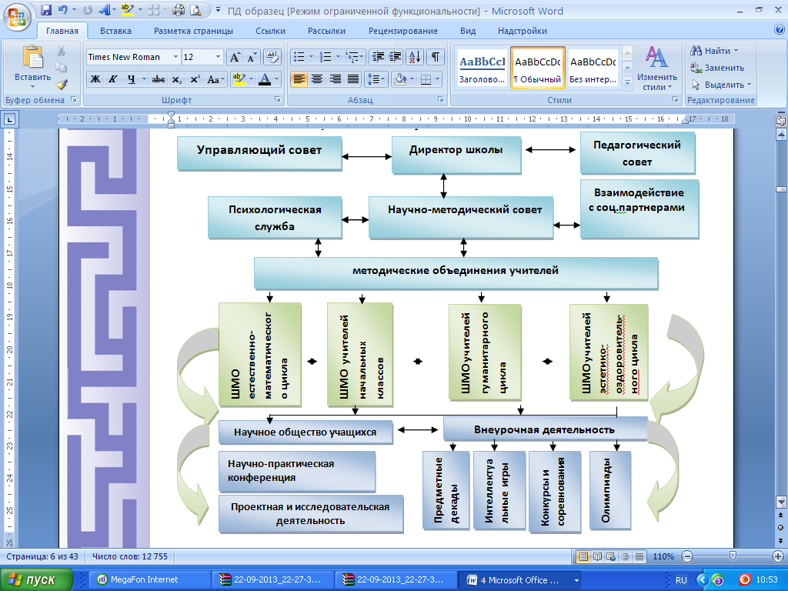

Представленная модель управления (Схема 1) рассчитана на большой коллектив взрослых и детей, работающих в тесном сотрудничестве. Управление в 2016 - 2017 учебном году осуществлялось в соответствии с законодательством Российской Федерации, Уставом школы и строилось на принципах демократии и самоуправления.
Формой общественно-государственного управления в МБОУ «Пролетарская СОШ» является Управляющий совет, который определяет основные направления развития школы, содействует созданию в учреждении оптимальных и прозрачных условий и форм организации образовательного процесса.
Управляющий Совет принимает решения по следующим вопросам:
-согласование компонента общеобразовательного учреждения государственного образовательного стандарта общего образования («школьного компонента») и профилей обучения;
-согласование программы развития общеобразовательного учреждения;
-предложения по внесению изменений и дополнений в устав школы с последующим представлением Учредителю для утверждения и регистрации;
-решение о введении (отмене) единой в период занятий формы одежды для обучающихся;
- другие жизненно важные для школы вопросы.

Модель управляющего совета школы
Схема 2
Ученическое сообщество
Родительское сообщество
Педагогический коллектив школы
Директор школы
Представители Администрации гп Пролетарский

УПРАВЛЯЮЩИЙ СОВЕТ

Представитель Учредителя (Администрации Управления образования Серпуховского муниципального района)

Такая структура Управляющего совета позволяет учитывать интересы всех участников образовательного процесса и местной общественности.

1.4. Ученическое самоуправление МБОУ «Пролетарская СОШ»

В управление школой включены органы ученического самоуправления. Цель ученического самоуправления – воспитание личности с активной жизненной позицией, готовой к принятию ответственности за свои решения, стремящейся к самосовершенствованию, саморазвитию и самовыражению.
Задачи ученического самоуправления:
- предоставить учащимся реальную возможность вместе с педагогами участвовать в прогнозировании, организации, исполнении и анализе учебно-воспитательного процесса;
- формировать у обучающихся потребность к самосовершенствованию своей личности, создавать условия для развития способностей и интересов членов ученического коллектива;
- воспитывать положительное отношение к общечеловеческим ценностям, законам государства;
- создать условия для развития индивидуальных лидерских качеств, необходимых для адаптации и социализации обучающихся в окружающем мире;
- формировать знания основ организаторской деятельности.
Органом ученического самоуправления является Совет старшеклассников.
Данная система имеет три уровня. Первый уровень – классное ученическое самоуправление (совет класса), второй - школьное ученическое самоуправление (совет старшеклассников), третий – школьное соуправление (членство в Управляющем Совете).
В 2016 – 2017 учебном году школьное самоуправление работало в рамках общешкольной программы воспитательной работы «Дом – школа - сообщество». Целью работы ученического самоуправления является формирование личности с активной жизненной позицией, готовой к принятию ответственности за свои решения и полученный результат, стремящейся к самосовершенствованию, саморазвитию и самовыражению.
В начале учебного года прошли выборы лидера школьного самоуправления и председателей комиссий. Лидером школы путём открытого общешкольного голосования был избран ученик 10 класса Соколов Александр, а его заместителем - ученица 9 класса Попова Ксения.
На первом заседании Совета учащихся под руководством лидера школы был составлен план работы школьного самоуправления на учебный год, который включил в себя мероприятия по всем направлениям работы Содружества.
В течение года заседания комиссий проводились по необходимости, но не реже 1раза в месяц.
В конце каждой четверти подводились итоги конкурса «Лучший класс четверти», в котором учитывались все направления работы самоуправления. Результаты конкурса освещались на стенде «Экран соревнований». Классы-победители награждались на общешкольных линейках переходящим вымпелом и традиционным сладким пирогом.
Для поддержания порядка в школе ежедневно проводилось дежурство по школе обучающимися с 8 по 11 класс.
События школьной жизни своевременно освещались на школьном сайте в рубрике «Школьные вести».
Школьным самоуправлением были успешно проведены дни самоуправления, посвященные Дню учителя и Дню 8 Марта. Старшеклассники сами проводили уроки в 5-9 классах и готовили праздничный концерт.
Проводились конкурсы стенгазет, посвященные праздникам Дню учителя, Новому году, 8 Марта, Дню защитника Отечества, выпущены боевые листки к 23 февраля и Дню Победы, проведены фотоконкурсы и конкурсы рисунков и поделок. Лучшие работы были отправлены на конкурсы муниципального и областного уровней.
Силами школьного самоуправления была поставлена и показана новогодняя сказка для учащихся начальной школы, а также проведен праздник «Посвящения в первоклассники».
Активно в течение всего года ребята помогали в подготовке и проведении мероприятий в рамках предметных недель. Ученики старших классов ответственно и с удовольствием выполняли судейство на проводимых конкурсах.
В целях повышения успеваемости была проведена традиционная праздничная программа, посвященная чествованию отличников и победителей олимпиад, а также традиционный конкурс «Ученик года».
Активы классов организовывали массовую уборку и озеленение школьной территории во время субботников, а также участие классов в традиционных экологических акциях «Посади лес», «Покорми птиц зимой» по изготовлению кормушек и кормлению зимующих птиц, «Спаси лес от вырубки» по сбору макулатуры, акции «Лес Победы».
В целом подход к ученическому самоуправлению со стороны обучающихся был в этом учебном году более ответственным и продуктивным.
Работа по развитию и укреплению Пролетарского землячества «Искра» будет продолжена.

Предназначение сложившейся в школе системы ученического самоуправления - приобретение личного опыта демократических отношений.

1.5. Сведения о Программе развития школы

С 2013 года МБОУ «Пролетарская средняя общеобразовательная школа» стала РИП по направлению «РЕАЛИЗАЦИЯ ПРОГРАММ ПОВЫШЕНИЯ КАЧЕСТВА ОБРАЗОВАНИЯ И УРОВНЯ ОБРАЗОВАТЕЛЬНЫХ РЕЗУЛЬТАТОВ В МУНИЦИПАЛЬНЫХ ОБРАЗОВАТЕЛЬНЫХ УЧРЕЖДЕНИЯХ, РАБОТАЮЩИХ В СЛОЖНОМ СОЦИАЛЬНОМ КОНТЕКСТЕ». При работе школы в качестве РИП в декабре 2014 года была принята программа перехода в эффективный режим функционирования «Эффективная школа».
Приоритетными направлениями развития являются:
- Содержание образования
- Качество преподавания
- Профессиональное развитие педагогов
- Мониторинг и оценка достижений
- Сильное лидерство
- Включенность родителей и сообщества

Приоритетные направления программы составлены на основе системных приоритетов государственной политики в сфере образования в рамках Государственной программы РФ на 2013 – 2020 гг «Развитие образования».
В процессе реализации программы были проведены следующие мероприятия:
С целью повышения профессионального мастерства сформированы и эффективно работают команды обучающихся учителей (КОУЧи), которые апробируют новые технологии и разрабатывают собственные системы обучения и воспитания. Данная работа ведется в тесном сотрудничестве с представителями ВШЭ и АСОУ.
Стимулирование учителей к взаимному сотрудничеству и разработке коллегиальных программ проходит через систему различных мероприятий: педагогические советы, круглые столы, психологические тренинги.
Промежуточные итоги работы над ЕМТ подведены на Региональном семинаре в октябре 2016 года.
Интенсивно развивается школьный сайт, на котором участники образовательных отношений получают актуальную информацию учебного характера (расписание уроков, домашние задания, положения о различных предметных конкурсах и олимпиадах, рекомендации по подготовке к ГИА и др), а также необходимую и полезную информацию воспитательного и развивающего направления. Большую роль в настоящее время школьный сайт играет для осуществления государственно – общественного характера управления школой.
Продуктами инновационной деятельности школы являются: Методические рекомендации по использованию технологии развития критического мышления (ТРКМ) на предметах естественно-математического цикла.
Памятка для учителя по развитию логического мышления младших школьников на уроках математики.
Методическое пособие «Преимущество профессионального взаимодействия учителей различных предметов при работе над творческим проектом».
Позитивные результаты работы распространяются как на уровне Серпуховского района, так и за его пределами.
Активная инновационная работа школы была отмечена на уровне Министерства образования и науки РФ и в 2016 году школа включена в список 10 пилотных школ России Межрегионального проекта «ПОДДЕРЖКА ШКОЛ, РАБОТАЮЩИХ В СЛОЖНЫХ СОЦИАЛЬНЫХ КОНТЕКСТАХ».
В декабре 2016 года школа стала членом Ассоциации «Лидеры образования Подмосковья».
В определении перспектив развития школы коллектив исходит из того, что развитие, как таковое, не должно заменять функционирование, которое позволяет добиваться достаточно стабильных результатов. Развитие школы, должно не ломать то, что устоялось, а органически входить в систему ценностей, традиций и всего того, что составляет уклад школы.

Раздел 2. ОСОБЕННОСТИ ОБРАЗОВАТЕЛЬНОГО ПРОЦЕССА

2.1. Характеристика образовательных программ по ступеням обучения
В 2016 - 2017 учебном году в МБОУ «Пролетарская средняя общеобразовательная школа» содержание учебного процесса определял следующий пакет документов:
Для I-ых классов - VI-ых классов:
- Приказ Министерства образования Московской области от 08.07.2010 № 1561,
- Приказ Министерства образования и науки Российской Федерации от 06.10.2009 № 373 «Об утверждении и введении в действие федеральных государственных стандартов начального общего образования»;
- Приказ Министерства образования и науки Российской Федерации от 17 декабря 2010 г. № 1897 «Об утверждении федерального государственного образовательного стандарта основного общего образования»;
- Постановление Главного Государственного санитарного врача Российской Федерации «Об утверждении СанПин 2.4.2.2821-10 «Санитарно-эпидемиологические требования к условиям и организации обучения в общеобразовательных учреждениях» от 29.12.2010 № 189, (зарегистрировано в Минюсте Российской Федерации 03.03.2011 № 19993);
для VII – XI классов:
- приказ Министерства образования Российской Федерации от 9 марта 2004 г. № 1312 «Об утверждении федерального базисного учебного плана и примерных учебных планов для образовательных учреждений Российской Федерации, реализующих программы общего образования»,
- приказ Министерства образования и науки Российской Федерации от 03.06.2011 № 1994 «О внесении изменений в федеральный базисный учебный план и примерные учебные планы для образовательных учреждений Российской Федерации, реализующих программы общего образования, утвержденные приказом Министерства образования Российской Федерации от 9 марта 2004 г. № 1312» (приложение № 1);
- Постановление Главного Государственного санитарного врача Российской Федерации «Об утверждении СанПин 2.4.2.2821-10 «Санитарно-эпидемиологические требования к условиям и организации обучения в общеобразовательных учреждениях» от 29.12.2010 № 189, (зарегистрировано в Минюсте Российской Федерации 03.03.2011 № 19993).
- Приказ министра образования Московской области от 15.04.20016 г. № 1427 «Об утверждении регионального базисного учебного плана для государственных образовательных организаций Московской области и муниципальных и частных образовательных организаций в Московской области, реализующих программы общего образования на 2016 – 2017 учебный год».
Учебники, используемые в учебном процессе, соответствовали перечню, утвержденному приказом Министерства образования и науки Российской Федерации от 31.03.2014 № 253 «Об утверждении федерального перечня учебников, рекомендованных к использованию при реализации имеющих государственную аккредитацию образовательных программ начального общего, основного общего и среднего общего образования».
Учебный план для освоения образовательных программ начального общего образования (I – IV классы) ориентирован на 4-летний нормативный срок.
Продолжительность учебного года: I класс – 33 учебные недели, II - IV классы – 34 учебные недели. План предусматривает пятидневную рабочую неделю с продолжительностью уроков 35 минут в 1 классах и 45 минут во 2 - 4 классах.
Содержание образования при получении начального общего образования реализовывалрось преимущественно за счет введения учебных курсов, обеспечивающих целостное восприятие мира, системнодеятельностный подход и индивидуализацию обучения.
Учебный план состоял из двух частей — обязательной части и части, формируемой участниками образовательных отношений.
Обязательная часть учебного плана определяла состав учебных предметов обязательных предметных областей. Обязательная часть учебного плана была призвана отражать содержание образования, которое обеспечивает достижение важнейших целей современного начального общего образования:
- формирование гражданской идентичности обучающихся, приобщение их к общекультурным, национальным и этнокультурным ценностям;
- готовность обучающихся к продолжению образования на последующих уровнях основного общего образования, их приобщение к информационным технологиям;
- формирование здорового образа жизни, элементарных правил поведения в экстремальных ситуациях;
- личностное развитие обучающегося в соответствии с его индивидуальностью.

Часть учебного плана, формируемая участниками образовательных отношений, обеспечивала реализацию индивидуальных потребностей обучающихся. Время, отводимое на данную часть внутри максимально допустимой недельной нагрузки обучающихся, было использовано на увеличение учебных часов по русскому языку.
В 1а, 2 б, 3 а, 4 а классах преподавание велось по программе «Перспективная начальная школа», в 1 б, 2 а, 2 в, 3 б, 4 б классах – «Школы России».
В рамках преподавания предметов «Окружающий мир» и «Физическая культура» было предусмотрено время на изучения тем ОБЖ и правил дорожного движения.
Учебный план для освоения образовательных программ основного общего образования (V – IX классы) ориентирован на 5-летний нормативный срок и предусматривает 35 учебных недель в год. Продолжительность урока – 45 минут при пятидневной учебной неделе.
В 5 - 6 классах преподавание проводилось по ФГОС ООО, утвержденному приказом Министерства образования и науки Российской Федерации от 17 декабря 2010 г. № 1897.
Учебный план для данных классов состоял из двух частей: обязательной части и части, формируемой участниками образовательных отношений.
Обязательная часть учебного плана определяла состав учебных предметов обязательных предметных областей и учебное время, отводимое на их изучение.
Часть учебного плана, формируемая участниками образовательных отношений, определяло время, отводимое на изучение содержания образования, обеспечивающего реализацию интересов и потребностей обучающихся, их родителей (законных представителей), педагогического коллектива.
Время, отводимое на данную часть учебного плана, было использовано на: изучение предметов, не входящих в обязательную часть «Обществознание», «Основы безопасности жизнедеятельности».
В VII – XI классах учебный план был составлен на основе БУП 2004 года.
Инвариантная часть учебного плана имела целью обеспечить достижение государственного стандарта общего образования.
Наименования учебных предметов соответствовали их наименованию в Региональном БУП и идентичны наименованиям в классных электронных журналах.
За счет часов школьного компонента выделялись дополнительные часы для развития содержания некоторых учебных предметов на базовом уровне:
- «Информатика и ИКТ» в 7 классах (по 1 часу) с целью формирования компьютерной грамотности обучающихся, обеспечения непрерывности курса информатики и ИКТ, пропедевтики изучения данного курса на базовом уровне;
- «Технология» в 8 – 9 классах (по 1 часу), «История (всеобщая история)» в 9 классе (1 час) с целью завершения образовательных программ основного общего образования по указанным учебным предметам.
В соответствии с письмом Министерства образования Московской области от 26.08.2013 г. № 10825 – 13 в/07, в целях непрерывной, плановой системы обучения детей основам безопасного поведения на улицах и дорогах, в 5-11 классах были предусмотрены часы на изучение правил дорожного движения в пределах учебного времени предмета «Основы безопасности жизнедеятельности».
Предпрофильная подготовка обучающихся традиционно на протяжении многих лет осуществляется в 8 – 9 классах за счет часов предмета «Технология», где осуществляется подготовка к профессиональному самоопределению и предоставляется информация о возможных путях продолжения образования.
Региональный компонент содержания общего образованиябыл реализован через проведение уроков «Родное Подмосковье» в 8 классах.
Учебный план для освоения образовательных программ среднего общего образования (X – XI классы) ориентирован на 2-летний нормативный срок и предусматривает 35 учебных недель в год для 10 класса и 34 учебных недели в год для 11 класса. Продолжительность урока – 45 минут при пятидневной учебной неделе.
Учебный план был направлен на реализацию следующих целей:
- создание условий для дифференциации содержания обучения старшеклассников с широкими и гибкими возможностями построения индивидуальных образовательных программ;
- установление равного доступа к полноценному образованию разным категориям обучающихся в соответствии с их способностями, индивидуальными образовательными потребностями;
- расширение возможностей социализации обучающихся;
- обеспечение преемственности между общим и профессиональным образованием, более эффективная подготовка выпускников школы к освоению программ профессионального высшего образования;
- удовлетворение социального заказа родителей и учащихся.
В 10 – 11 классах набор обязательных базовых общеобразовательных учебных предметов несколько расширен. Поэтому инвариантная часть учебного плана состояла из следующих предметов, изучаемых на базовом уровне: «Русский язык», «Литература», «Иностранный язык», «Математика», «История», «Физическая культура», «Обществознание (включая экономику и право)», «Физическая культура», «ОБЖ», «МХК», учебный предмет «Естествознание» заменен на четыре самостоятельных учебных предмета естественнонаучного цикла («Физика», «Химия», «Биология», «География»). В рамках преподавания предмета «Физика» были предусмотрены часы на изучение тем астрономии.
Интегрированный учебный предмет «Обществознание» включал разделы «Экономика» и «Право».
В 10, 11 классах в 2016 – 2017 учебном году был реализован универсальный профиль обучения с изучением предмета «Технология» на профильном уровне, где предусмотрена профессиональная подготовка по профессиям «швея» и «токарь».
За счет часов школьного компонента в учебном плане были выделены дополнительные часы в Х-ХI классах на развитие содержания образования следующих учебных предметов:
- «Математика (алгебра и начала анализа)» (по 1 часу) – с целью развития логического мышления, пространственного воображения, алгоритмической культуры, критичности мышления на уровне, необходимом для последующего профессионального обучения, а также будущей профессиональной деятельности; формирования отношения к математике как к части общечеловеческой культуры через знакомство с историей ее развития;
- «Химия» (по 1 часу в неделю) с целью повышения эффективности практических и лабораторных занятий по данному предмету;
- «Технология» (по 3 часа) для организации профильного обучения и освоения программ по профессиям «швея» и «токарь».
Для успешного профессионального самоопределения обучающимся предлагались факультативные курсы по предметам «Черчение» и «Физика», цель которых - расширение отдельных разделов базового курса, а также удовлетворение интересов обучающихся к различным областям знаний.
Региональный компонент содержания среднего (полного) общего образования составил учебно – методический комплекс В. М. Шаталова, О. Н. Зубакиной «Русское речевое общение».
Учебный план МБОУ «Пролетарская средняя общеобразовательная школа» реализовывался в пределах выделенных средств финансирования.
При проведении учебных занятий по учебному предмету «Иностранный язык» осуществлялось деление классов на две группы при наполняемости 25 и более человек. При проведении учебных занятий по учебному предмету «Технология» осуществлялось деление классов по гендерному признаку.
Во всех классах предельная недельная нагрузка не превышала нормы.
В результате 2016 – 2017 учебного года учебные программы по всем предметам были успешно выполнены.
Для успешного прохождения учащимися 9 классов государственной итоговой аттестации во второй половине дня были организованы дополнительные занятия по русскому языку и математике, а также по предметам по выбору обучающихся. Аналогичные занятия были организованы для обучающихся 11 класса по русскому языку, математике, обществознанию. По биологии, химии, физике, истории и литературе проводились индивидуальные занятия по запросам обучающихся, планирующим сдавать ЕГЭ по этим предметам.

2.2. Дополнительные образовательные услуги
Педагоги дополнительного образования школы обеспечивают развитие интересов и способностей детей на основе свободного выбора ими деятельности и дают возможность развития индивидуального образовательного пути обучающихся.
Дополнительное образование детей в школе помимо обучения, воспитания и творческого развития личности, позволяет решать ряд других социально значимых проблем, таких как:
- обеспечение занятости детей,
- самореализация и социальная адаптация,
- формирование здорового образа жизни,
-профилактика безнадзорности, правонарушений и других асоциальных проявлений среди детей и подростков.
Внеурочная деятельность решает следующие задачи:
    - активизация индивидуальной активности детей, их познавательных интересов;
    - помощь ребенку в максимальном раскрытии его творческих возможностей;
    - развитие эмоциональной сферы и эстетического вкуса;
    - развитие духовного потенциала воспитанников через приобщение к истокам культуры, к полезному досугу, к навыкам здорового образа жизни.
Эти занятия очень нравятся детям, они получают возможность полноценно развиваться и приобретать необходимые жизненные навыки.
В соответствии с ФГОС НОО и ФГОС ООО разработаны программы внеурочной деятельности в начальном звене и в 5-6 классах, в 7-11 классах внеурочная деятельность представлена в форме дополнительного образования.
Внеурочная деятельность по предметам
2016/17 учебный год
- Начальная школа (1-4 классы). Организация внеурочной деятельности в рамках реализации ФГОС

Внеурочная деятельность  (указать форму работы, название кружка, предмет, направление и т.д.) | 1 класс | 2 класс | 3 класс | 4 класс
Спортивно-оздоровительная | ОФП  Шахматная азбука | ОФП | ОФП | ОФП
Духовно – нравственная | Духовное краеведение Этическая грамматика | Духовное краеведение Этическая грамматика | Духовное краеведение Этическая грамматика | Этическая грамматика
Общекультурная | Народные мотивы  Веселые нотки  Умелые ручки | ИЗО  Народные мотивы  Веселые нотки  Умелые ручки | ИЗО  Народные мотивы  Веселые нотки  Умелые ручки | ИЗО  Народные мотивы
Общеинтеллектуальная | Маленький гений  Игротерапия | Математика и конструирование  Умники и умницы | Математика и конструирование  Интеллектуальные витаминки  Умники и умницы | Умники и умницы  Информатика  Занимательная математика  Занимательный русский язык
Социальная | Минутки психологии | Веселый светофорчик | Веселый светофорчик | Минутки психологии

- Основная школа (5-9 классы).

Внеурочная деятельность  (указать форму работы, название кружка, предмет, направление и т.д.) | 5 класс | 6 класс | 7 класс | 8 класс | 9 класс
Спортивно-оздоровительная | Секция баскетбола, волейбола, ОФП | Секция баскетбола, волейбола, ОФП | Секция баскетбола, волейбола, ОФП | Секция баскетбола, волейбола, ОФП | Секция баскетбола, волейбола, ОФП
Духовно – нравственная | Духовное краеведение Народные мотивы  Этическая грамматика | Духовное краеведение Народные мотивы Этическая грамматика | Кружок, краеведческий «Пролетарский следопыт» | Кружок, краеведческий «Пролетарский следопыт» | Кружок, краеведческий «Пролетарский следопыт»
Общекультурная | Умелые руки  ИЗО | Умелые руки  ИЗО | Кружок, экологический «Юный эколог» | Кружок, экологический «Юный эколог» | Кружок, экологический «Юный эколог»
Общеинтеллектуальная | Информатика | Информатика | Кружок, технология Юный техник | Кружок, технология Юный техник | Кружок, технология Юный техник

- Средняя школа (10-11 классы).
Внеурочная деятельность  (указать форму работы, название кружка, предмет, направление и т.д.) | 10 класс | 11 класс
Спортивно - оздоровительная | Секция баскетбола, волейбола, ОФП | Секция баскетбола, волейбола, ОФП
Общеинтеллектуальная | Черчение | Спецкурс по физике
Социальная | Этика и психология семейной жизни | Этика и психология семейной жизни

Внеурочной деятельностью охвачено 100% обучающихся с 1 по 6 классы.
В конце учебного года была проведена отчетная выставка работ обучающихся 1-6 классов в рамках внеурочной деятельности. Такой вид отчета позволяет сделать вывод о полученных знаниях детьми, поставить задачи на будущее. Выставка рисунков обучающихся внеурочной деятельности по ИЗО и «Народным мотивам» стала постоянно действующей в холле 1 этажа школы.
С целью повышения качества выставленных работ обучающихся каждому учителю, ведущему занятия внеурочной деятельности, в течение года необходимо продумывать вид и способ представления результата своей деятельности, проводить выставки лучших работ для повышения заинтересованности ребят в данном виде деятельности, а также продумать изменения форм проводимых занятий, уменьшить количество аудиторных занятий, проводить больше экскурсий, пеших походов и прогулок.
Также на базе школы функционировали творческие объединения дополнительного образования от ЦВР

№ п/п | Ф.И.О. ПДО | Наименование объединения
1 | Михеева Надежда Викторовна | Экология человека
2 | Терещенко Татьяна Евгеньевна | Пролетарский следопыт
3 | Назаренко Игорь Павлович | Юный техник
4 | Кудрявцева Татьяна Романовна | Вокально – хоровое пение
5 | Чукин Игорь Сергеевич | Военно – патриотический клуб «Слава»

Также обучающиеся имеют возможность посещать объединения на базе Дома культуры «Лира», РШИ, спорткомитета.
Таким образом, охват обучающихся внеурочной деятельностью и дополнительным образованием составил 78%.

Охват детей программами дополнительного образования от ОО | 379/72%
Охват детей программами дополнительного образования от МОУ ДО «ЦВР» | 75/14%
Охват детей программами дополнительного образования от учреждений культуры | 160/30%
Охват детей программами дополнительного образования от учреждений спорта | 118/22%
Общий охват детей программами дополнительного образования | 409/78%
Количество детей, занимающихся в двух и более объединениях, реализующих дополнительные образовательные программы (любого вида подчинения) | 84/16%

Экологическое направление дополнительного образования обучающихся реализовывалось под руководством Михеевой Н. В. В рамках районного экологического марафона «Давай докажем, что не зря на нас надеется Земля» обучающиеся принимали активное участие во многих акциях и конкурсах: «Сказки русского леса» (5 победителей и призеров), отчеты по акциям «Ель» и «Покормите птиц зимой», участие в сдаче макулатуры и акциях по посадке деревьев. В следующем учебном году необходимо активизировать работу школьного лесничества «Дубрава», а также в направлении исследовательской деятельности обучающихся.
Спортивное направление дополнительного образования детей под руководством учителей физической культуры по сравнению с прошлым годом показало в некоторых видах спорта низкие результаты, что привело к последнему общекомандному месту.
Результаты за прошлый учебный год:

ОУ |  |  | Пролетарская СОШ
Обязательные виды | Футбол | бол | 5
Обязательные виды | ГТО – командный зачет | II | 5
Обязательные виды | ГТО – командный зачет | III | 4
Обязательные виды | Л/а соревнования | юн | 8
Обязательные виды | Л/а соревнования | дев | 11
Обязательные виды | Баскетбол | юн | 2
Обязательные виды | Баскетбол | дев | 5
Обязательные виды | Лыжные гонки | юн | 2
Обязательные виды | Лыжные гонки | дев. | 4 – 5
Обязательные виды | Волейбол | юн | 1
Обязательные виды | Волейбол | дев | 5
Обязательные виды | Президентские состязания | 7 кл. | 8
Обязательные виды | «Веселые старты» | 3-4 кл | 10
Обязательные виды | «Веселые старты» | 5 кл. | 4
Обязательные виды | «Веселые старты» | 6 кл. | 2
 | Сумма |  | 76,5
 | Итоговое место |  | 5

По сравнению с прошлым учебным годом осталась на прежнем уровне результативность участия команды юношей в соревнованиях по волейболу и баскетболу, команда девушек – последние места. В «Веселых стартах» под руководством молодого специалиста Джафаровой Т. А. наша команда 6 класса заняла призовое место и стала участником областных соревнований, команда 3-4 классов получила техническое поражение. Необходимо усилить подготовку команд, а также более внимательно относиться к заполнению необходимой документации и отчетности.
Еще одно направление дополнительного образования – это деятельность отряда юных инспекторов дорожного движения под руководством Кудрявцевой Т. Р. В районном смотре – конкурсе отрядов ЮИД наш отряд занял 2 место, но по результатам прошлого года стал участником областных соревнований и показал хороший результат, заняв 27 место из 56 команд области.

2.3. Основные направления воспитательной деятельности

В 2016 - 2017 учебном году воспитательная работа школы осуществлялась в соответствии с целями и задачами Программы развития школы. Все мероприятия являлись звеньями в цепи процесса создания личностно-ориентированной образовательной и воспитательной среды. Эта работа была направлена на достижение воспитательных целей, на выполнение заявленных задач и на повышение эффективности учебно - воспитательного процесса в целом.
Цель воспитательной работы: создание условий для развития духовно и творчески развитой, нравственно и физически здоровой, способной на сознательный выбор жизненной позиции, умеющей ориентироваться в современных социокультурных условиях личности обучающихся.
Для реализации поставленной цели при составлении плана воспитательной работы школы на 2016 - 2017 учебный год учитывались возрастные, физические и интеллектуальные возможности обучающихся, а также их интересы. План воспитательной работы школы и внеклассная работа классных руководителей были спланированы по следующим направлениям:
• гражданско-патриотическое;
• экологическое;
• художественно-эстетическое;
• общественно-полезное, трудовое воспитание и профориентация;
• физическое и спортивно-оздоровительное.
В школе в 2016-2017 учебном году было 526 учеников, 21 класс с 1 по 11, в каждом классе в начальном звене в среднем по наполняемости 27 учеников, в среднем и старшем звеньях - по 20 человек. Каждый класс обеспечен учебным кабинетом, имеющим достаточную материально-техническую базу для осуществления воспитательного процесса. Кадровый состав классных руководителей имеет высокий профессиональный потенциал для выполнения поставленных воспитательных задач.

 | Всего | Квалификационная категория |  |  | Стаж работы
 | Всего | Высшая | 1кв.к. | По стажу | 1-10 | 10-15 | ≥15
Классные  руководители | 21 | 9 | 7 | 5 | 7 | 5 | 9

По данным таблицы можно сделать вывод, что большинство учителей имеют достаточно большой опыт работы, что позволяет показывать высокие результаты участия в профессиональных конкурсах воспитательной направленности:
- Когутовская Л. Н. 2 место в муниципальном этапе конкурса «Содержание деятельности и опыт работы классного руководителя»
- Белкина Л. А. 3 место в номинации «Методическая разработка урока по курсу ОРКСЭ»
За прошедший учебный год классные руководители провели большую работу по привлечению обучающихся к культурно-массовым мероприятиям, проводимым в школе, к участию в конкурсах и олимпиадах. Результативность работы классных руководителей в этом направлении можно проследить по конкурсу «Лучший класс», при подведении итогов которого учитывается не только успеваемость обучающихся, но и участие классных коллективов в школьных и муниципальных конкурсах и олимпиадах.
1а | 1б | 2а | 2б | 2в | 3а | 3б | 4а | 4б
82,0 | 96,5 | 178,4 | 164,9 | 112,7 | 153,7 | 165,7 | 173,1 | 128,1

5а | 5б | 6а | 6б | 7а | 7б | 8а | 8б | 9а | 9б | 10 | 11
177,0 | 123,2 | 167,0 | 154,5 | 130,4 | 148,5 | 155,6 | 127,7 | 112,7 | 80,9 | 133,5 | 111,7

Можно сказать, что итоги данного конкурса хорошо показывают проводимую воспитательную работу в классе и достаточно высокий уровень самостоятельной активности обучающихся в общественной жизни школы.
Хотя есть классы, в которых наблюдается отвлеченность детей от школьной жизни, снижение уровня дисциплины и, как следствие, успеваемости и результативности участия классного коллектива в общешкольном воспитательном процессе.
Также наблюдается низкий уровень участия среднего и старшего звеньев, начиная с 8 класса, в различного рода творческих конкурсах, выходящих за рамки учебных предметов, что в результате приводит к низкому проценту участия школы в муниципальных конкурсах и отсутствии призовых мест у обучающихся старших возрастных групп.
В связи с этим классным руководителям необходимо более внимательно подойти к проблеме выявления талантливых и одаренных детей в своих классах, особенно детей – инвалидов и с ОВЗ. Активнее и более массово привлекать ребят класса к культурно-массовой жизни школы, участию не только в олимпиадах, но и в конкурсах творческой и проектно – исследовательской направленности, что в последующем позволит обучающимся претендовать на получение премии Губернатора Московской области, а также другие материальные подарки и призы.
Также остается недостаточным уровень прохождения курсов повышения квалификации в области классного руководства и воспитания. Повышение профессионального мастерства в области воспитания является неотъемлемой частью учебно – воспитательного процесса, а также инновационной деятельности школы.
Экспериментальная работа
Школа является экспериментальной площадкой по теме «Этика как учебный предмет воспитательной направленности в современной школе» с 2006 года.
Подтема экспериментальной работы на 2016-2017 учебный год «Развитие эмоциональной сферы детей в процессе их социализации».
Все классные руководители, а также социально – психологическая служба школы включены в инновационную и экспериментальную деятельность.
Так классные руководители в рамках внеурочной деятельности проводили занятия «Этическая грамматика» по теме «Развитие эмоциональной сферы детей в процессе их социализации» в рамках экспериментальной площадки по теме «Этика как учебный предмет воспитательной направленности в современной школе» (руководитель профессор Шемшурина А. Н.).
В течение года учителя школы участвовали как в школьных, так и региональных научно – практических конференциях и семинарах по теме инновационной деятельности в рамках этического воспитания школьников:
24 ноября 2016 года межрегиональный научно-практический семинар по проблеме этического воспитания – 2 слушателя, 5 печатных работ.
С целью внедрения технологии совместного проектирования этических занятий в рамках проведенных на базе школы межрегионального семинара и семинара руководителей образовательных организаций Серпуховского района по теме: «Профессиональные сообщества обучения как модель параллельного повышения качества школьного образования и профессионального развития учителей» - была создана команда обучающихся учителей, которая разрабатывала нравственно – этические занятия по теме «Воспитание патриотических чувств обучающихся». В КОУЧе участвовало 5 педагогов, которые представили 2 совместно разработанных открытых занятия.
Активное участие в инновационной деятельности принимает педагог – психолог школы Царева Н. А., ставшая победителем муниципального конкурса педагогов – психологов и в данный момент готовится принять участие в областном этапе конкурса.
Представители школы в течение года стали участниками

18.02.2017 г. Международная конференция "Тенденции развития образования» Московская высшая школа социальных и экономических наук Круглый стол. Как реализовать ФГОС школе, которая находится в сложных социальных условиях и работает со сложным контингентом учащихся.

28.03.2017 г. Региональный форум инновационных идей (г. Подольск, лицей № 2)

Региональный круглый стол «Формирование медиативной компетенции современного педагога в процессе его профессиональной деятельности» 18.11.2016 Г.о. Лосино-Петровский, МБОУ СОШ №2 им.В.В. Дагаева

Региональная социально-психологическая конференция «Взаимодействие школьной социально-психологической службы со специалистами сопровождающих служб» 18.04.2017 г. Г. Серпухов (слушатель)

Межрегиональный Форум «Безопасное детство» ГБОУ ВО МО АСОУ 19.04.2017 г. (слушатель)
По итогам 2016-2017 учебного года воспитательная работа школы в рамках эксперимента привела к следующим результатам:
- возросла положительная мотивация в этике поведения обучающихся и педагогов;
- продолжается рост уровня воспитанности обучающихся;
- выросла динамика развития лидерских качеств обучающихся, классного коллектива, школьного самоуправления
- продолжается расширение сферы познания гуманистических ценностей обучающимися.
В процессе проводимого эксперимента вырос уровень проведения общешкольных мероприятий и классных часов. Регулирование межличностных отношений проходит на уровне нравственно – этического диалога.
Одним из положительных результатов инновационной деятельности стало улучшение организации процесса социализации детей в школе.
Проведенный анализ позволяет наметить задачи на дальнейшее развитие:
- продолжение работы по освоению и внедрению технологии этического воспитания через все компоненты учебно-воспитательного процесса школы;
- продолжение формирования ценностного отношения к семье, здоровью, к природе и окружающей среде через внеурочные занятия с применением методики «этического диалога».
Школьный музей
Под руководством Терещенко Т. Е. работал школьный музей. В нем проводились экскурсии, выставки, фонд музея был пополнен новыми экспонатами.
Активом музея и краеведческим объединением был проведен трудовой десант у Мемориала и памятника жителям посёлка, погибшим в годы Великой Отечественной войны, в рамках декады «Огненные рубежи Славы», а также подготовлен и проведен Устный журнал «Победа советских войск в Битве за Москву» для обучающихся начальных классов.
Должикова Виктория под руководством Терещенко Т. Е. стала призером областного этапа конкурса «Мой музей», представив научно-исследовательскую работу «Старинный граммофон».
Степнов Сергей принимал участие в работе школьного научного общества «Гелитон», а также в районной краеведческой конференции с проектной работой «Кузнецов В.А. Спортивная слава Пролетарской школы».
Также на базе школьного музея работало объединение «Пролетарский следопыт».
В 2017-2018 учебном году необходимо повысить посещаемость школьного музея через активизацию работы лекторских групп, а также продолжить работу по обновлению стендов об истории школы.
Работа с родителями.
На хорошем уровне работал общешкольный родительский комитет. В состав комитета входил 21 человек, по одному представителю от класса. Председателем родительского комитета была Сатылова О. Н. (9а класс). Все конкурсы были обеспечены призами. Проводились общешкольные родительские собрания (два раза в год), дни открытых дверей (один раз в год) и родительские лектории (два раза). Классные мероприятия проводились совместно с родителями. Но, к сожалению, явка родителей по-прежнему не превышает 30-40%. Необходимо активизировать работу по привлечению родителей в школу, проводить больше совместных мероприятий «родители - дети». Приглашать родителей не только на родительские собрания и общешкольные концерты, но и привлекать родителей к подготовке и проведению классных часов, как это было сделано педагогами начальной школы Когутовской Л. Н. во 3б классе и Белкиной Л. А. в 4б классе.
Тесное взаимодействие с родителями позволило сделать косметические ремонты в кабинетах № 8, 12, 25, 26, 27, 15, 31, 37, а также оборудовать новый стеллаж в школьной библиотеке.
Задача классных руководителей и всего педагогического коллектива проводить работу, направленную на улучшение контактов с родителями и более тесное с ними сотрудничество.

Исходя из анализа воспитательной работы, необходимо отметить, что в целом поставленные задачи воспитательной работы в 2016-2017 учебном году можно считать решенными, цель достигнута. На основе тех проблем, которые выделились в процессе работы, можно сформулировать цель и задачи на будущий 2017-2018 учебный год:
Цель: совершенствование воспитательной деятельности, способствующей развитию нравственной, физически здоровой личности, способной к творчеству и самоопределению.
Задачи воспитательной работы:
- Продолжить создавать условия для успешного перехода на ФГОС второго поколения на уровне основного образования;
- Совершенствовать систему воспитательной работы в классных коллективах;
- Продолжить работу, направленную на сохранение и укрепление здоровья обучающихся, привитие им навыков здорового образа жизни, на профилактику правонарушений, преступлений несовершеннолетними;
- Продолжить работу по поддержке социальной инициативы, творчества, самостоятельности у школьников через развитие детского общественного движения «Искра» и органов ученического самоуправления.
- Продолжить дальнейшее развитие и совершенствование системы дополнительного образования в школе.
- Развитие коммуникативных умений педагогов работать в системе «учитель – ученик - родитель».
Реализация этих задач предполагает:
• Создание благоприятных условий и возможностей для полноценного развития личности, для охраны здоровья и жизни детей;
• Создание условий проявления и мотивации творческой активности обучающихся в различных сферах социально значимой деятельности;
• Развитие системы непрерывного образования; преемственность уровней и ступеней образования; поддержка исследовательской и проектной деятельности;
• Освоение и использование в практической деятельности новых педагогических технологий и методик воспитательной работы;
• Развитие различных форм ученического самоуправления;
• Дальнейшее развитие и совершенствование системы дополнительного образования в школе;
• Координация деятельности и взаимодействие всех звеньев воспитательной системы: базового и дополнительного образования; школы и социума; школы и семьи.

Исходя из цели были поставлены задачи воспитательной работы:
1. Повысить уровень воспитанности обучающихся и их познавательную активность.
2. Продолжить формирование правовой культуры, гражданственности и патриотизма, нравственных качеств обучающихся, концентрирующих отношение к миру, другим людям, к себе на основе реализации воспитательных систем классов.
3. Повысить социальную и творческую активность обучающихся в процессе реализации модели детского объединения «Искра» и деятельность в классных органах самоуправления.
4. Повысить эффективность работы с детьми и семьями, находящимися в трудной жизненной ситуации, на основе сотрудничества с различными институтами социализации личности.
5. Совершенствовать формы участия родителей в работе органов самоуправления классного и общешкольного уровней.

2.4. Деятельность школьного научного общества
Проектно-исследовательский метод занимает большое место в деятельности учреждения. С начальной школы учителя активно внедряют в практику работы технологию проектов, что обеспечивает овладение учащимися общеучебными умениями, расширяет возможности различных видов учебной деятельности, создает условия для формирования предметной, социальной и коммуникативной компетентностей. В школе эффективно функционирует исследовательский клуб для обучающихся 1 – 4 классов «Маленький гений»,
Ученики постарше имеют возможность проявить себя в школьном научном обществе «ГЕЛИТОН». Здесь они учатся работать с различными источниками информации, используют компьютер, мультимедийную продукцию и технику, целенаправленно применяя ее в своих конкретных проектах, исследованиях. Использование проектно-исследовательского метода придает образовательному процессу диалоговый характер, формирует и закрепляет основы культуры сотрудничества и партнерства, которые очень важны для социализации школьников. Результатами своей работы обучающиеся делятся на ежегодной школьной научно – практической конференции «Шаг в будущее».
Обучающиеся начальных классов представляют свои проекты на финале конкурса «Ученик года».
В этом учебном году на базе нашей школы действовала экспериментальная площадка проекта «Виртуальная школа» компании РОСНАНО, велась Апробация образовательной онлайн – платформы СТЕМФОРД. Под руководством учителя информатики Шишкиной Г. Н. наши обучающиеся приняли участие в сетевых дистанционных проектах «Тайна листа лотоса» (результат: в десятке лучших школ из 82) и ««Эффект лотоса» в технопроектировании» (результат: 3 место среди 64 школ).
С проектами наших выпускников можно познакомиться на школьном сайте.

2.5. Система психолого – медико – социального сопровождения
Работа социально-психологической службы.
С целью создания благоприятных социально-психологических условий для успешного обучения и психологического развития ребенка в рамках образовательного процесса в школе были заложены основы для организации на базе социально – психологической службы «Службы медиации». На данном этапе необходимо прохождение курсов переподготовки по данному направлению.
Социально – психологической службой школы (социальным педагогом Авдашкиной С. В. И педагогом – психологом Царевой Н. А.) в начале учебного года был составлен социальный паспорт школы. Выявлено, что в школе обучается 3 детей, которые воспитываются опекунами, 85 обучающийся из 47 многодетных семей, 2 обучающихся проживают в семьях, находящихся в социально-опасном положении (районная база), малообеспеченных семей 17 (21 обучающихся).
Самое пристальное внимание на протяжении всего учебного года уделялось обучающимся, состоящим на профилактическом контроле.

1. | Количество детей, состоящих на внутришкольном учете | 9
1. | Удельный вес детей, состоящих на внутришкольном учете, в общей численности детей | 0,017%
1. | Динамика численности детей, состоящих на внутришкольном учете (сравнение с 2015-2016 уч. годом) | Увеличилось на 1 чел.
2. | Количество детей, состоящих на учете в КДН | 3
2. | Удельный вес обучающихся, состоящих на учете в КДН в общем числе детей. | 0,005%
2. | Динамика численности детей, состоящих на учете в КДН (сравнение с 2015-2016 уч. годом) | Увеличилось на 1 чел.
3. | Количество детей, совершивших правонарушения, привлеченных к уголовной ответственности, осужденных. | 0
3. | Удельный вес детей, совершивших правонарушения , привлеченных к уголовной ответственности, осужденных. | 0
3. | Динамика численности детей, совершивших правонарушения, привлеченных к уголовной ответственности, осужденных (сравнение с2015-2016 уч. годом) | 0

Всего на внутришкольном учёте состоит – 9 обучающихся, из них на учёте в комиссии по делам несовершеннолетних состоит – 3 человека. С данными обучающимися проводилась индивидуальная профилактическая работа: ежедневный контроль посещаемости занятий, успеваемости по предметам, индивидуальные беседы по правовому воспитанию. Данные обучающиеся посещены на дому с целью обследования социально-бытовых условий проживания семьи, контроля семейного воспитания, организации свободного времени во внеурочное и каникулярное время.
В работе с детьми девиантного поведения нам помогает инспектор ОДН Журбенко О. Е. В течение учебного года социальным педагогом совместно с инспектором ОДН Журбенко О. Е. проведены индивидуальные профилактические беседы с обучающимися по предупреждению асоциального поведения в детской и подростковой среде, проведены выездные рейды.
В школе работает 1 раз в четверть координационная комиссия по профилактике правонарушений и безнадзорности среди несовершеннолетних, куда приглашаются родители вместе с обучающимися. По мере необходимости рассматривали конфликтные ситуации, возникающие среди подростков, искали выход из конфликта.
В течение учебного года осуществлялся контроль посещаемости занятий. Особенно за обучающимися, состоящими на профилактическом учёте. Каждый месяц 25 числа в районное управление образования отправляется информация об обучающихся, пропускающих учебные занятия без уважительных причин.
Проводилась индивидуальная профилактическая работа с семьями, находящимися в социально-опасном положении.
Социально-педагогическая работа по охране прав детства заключалась в выявлении и сопровождении детей, находящихся под опекой, в результате выявилось таких детей 3, все опекаемые находятся на государственном обеспечении. В течение года опекаемые обучающиеся получали индивидуальную консультативную помощь со стороны социального педагога, классного руководителя. Консультационная помощь оказывалась и опекунам. По окончании каждой четверти проводился анализ учебной деятельности опекаемых обучающихся их посещаемости, занятости в свободное время.
Для решения профессиональных задач и достижения основных целей психологической деятельности в этом учебном году работа велась по основным направлениям: консультативное, диагностическое, коррекционно-развивающее, просветительское и методическое, в соответствии с перспективным планом работы.
Количество проведенных мероприятий за прошедший учебный год:

 | Обучающиеся (кол-во мероприятий) |  | Педагоги (кол-во мероприятий) | Родители (кол-во мероприятий)
Консультации | 161 |  | 75 | 114
Просвещение | 78 |  | 20 | 26
Коррекционно-развивающая работа | Индивид. | Групповое
Коррекционно-развивающая работа | 96 | 120
Диагностика | Индивид. | Групповое | 19 (инд.) + 2 (гр) | 28 (инд.) + 4(гр)
Диагностика | 76 | 35

Проведенная за истекший период консультативная работа была достаточно эффективной (об этом свидетельствует увеличение запросов, число обращений всех участников образовательного процесса) и позволяла решить необходимые задачи консультативной деятельности. В будущем году необходимо продолжить тесное взаимодействие с родителями обучающихся и педагогами.
Были достигнуты положительные результаты и в профилактической и коррекционно-развивающей работе. После занятий были отмечены значительные улучшения, на которые было обращено внимание в ходе наблюдений за обучающимися во время учебного процесса. Хорошие отзывы от родителей и учителей.

2.6. Внутришкольная система оценки качества образования

Диагностика качества образовательных процессов строится на основе комплексного мониторинга процессов и результатов учебно – воспитательной деятельности, состояния здоровья участников образовательного процесса, психолого-педагогического сопровождения обучающихся. Для компенсации негативных факторов обучения и развития проводится профилактическая и коррекционная работа по своевременному выявлению отклонений в развитии, состоянии здоровья обучающихся.
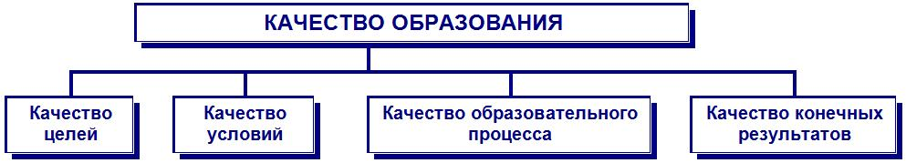
Методы, используемые в управлении качеством образования
- Определение уровня самоактуализации ученика и учителя.
- Тестирование обучающихся, педагогов.
- Социологические опросы родителей и общественности.
- Анкетирование участников образовательного процесса.
- Изучение результатов медицинского осмотра школьников.
- Изучение результатов контрольных срезов.
- Педагогическое наблюдение, диагностирующие задания.
- Изучение технологических карт учителей.
- Изучение школьной документации
- Собеседование с учащимися, учителями, родителями.
Критерии оценки качества образования
Для внутренней оценки качества образовательной деятельности школы разрабатываются четкие количественные шкалы-измерители:
- Критерий 1. Качество управления
Показатель 1.1. Качество организационной модели школы.
Показатель 1.2. Общественное самоуправление и его эффективность.
- Критерий 2. Ресурсное обеспечение
Показатель 2.1. Сохранение и расширение материально-технической базы.
Показатель 2.2. Привлечение средств на развитие педагогов.
- Критерий 3. Качество учебного плана и учебных программ
Показатель 3.1. Качество учебного плана.
Показатель 3.2. Качество учебных программ.
- Критерий 4. Достижения обучающихся
Показатель 4.1. Учебные достижения обучающихся.
Показатель 4.2. Внеучебные достижения обучающихся.

Раздел 3. УСЛОВИЯ ОСУЩЕСТВЛЕНИЯ ОБРАЗОВАТЕЛЬНОГО ПРОЦЕССА

3.1. Режим работы

Школа работает в одну смену по графику пятидневной учебной недели.
Режим работы определяется исходя из максимально допустимой учебной нагрузки обучающихся на каждом уровне общего образования в соответствии с учебным планом и санитарно-гигиеническими требованиями. Расписание строится с учетом умственной работоспособности обучающихся.
Начало учебного дня — в 8:25. День начинается с общешкольной утренней гимнастики.
Продолжительность уроков: в 1-х классах в оздоровительных целях и для облегчения процесса адаптации детей к требованиям школы применяется «ступенчатый» режим постоянного наращивания учебной нагрузки (в сентябре – 3 урока по 35 минут каждый, а также практикуются нестандартные уроки, которые создают комфортные условия для адаптационного периода, с октября – 4 урока по 35 минут); во 2-11 классах — 45 минут.
Продолжительность перемен — 15 минут.
Продолжительность учебного года в первых классах – 33 недели, в последующих – 34 – 35 недель.
Продолжительность каникул в течении учебного года — 30 календарных дней, летом не менее — 8 календарных недель. Для обучающихся первых классов устанавливаются дополнительные недельные каникулы в феврале.
Максимально допустимая недельная учебная нагрузка по всем классам с учетом продолжительности учебной недели, возраста учеников, учебного плана и санитарно-эпидемиологических требований:
- 1 класс – 21 час;
- 2-4 классы – 23 часа;
- 5 класс – 28 часов;
- 6 класс – 29 час;
- 7 класс – 31 часов;
- 8-9 классы – 33 часов;
- 10-11 классы – 34 часов.
Большинство обучающихся занимаются в системе дополнительного образования, поэтому реальная нагрузка на ученика в неделю возрастает.
Средняя наполняемость классов — 26 человек.
С 14.30 в школе проводятся факультативные занятия, дополнительные занятия для подготовке к ГИА; работают кружки, клубы, секции.
Во второй половине дня для обучающихся 2-4 классов организована группа продленного дня с наполняемостью 25 человек. Группа работает с 12-30 до 18-30, включает обед, прогулку, самоподготовку, клубный час.

3.2. Учебно – материальная база
Условия образовательного процесса, активной деятельности, отдыха, питания и медицинского обслуживания обучающихся соответствуют требованиям СанПиН 2.4.2.2821-10.
В наличии 24 учебных кабинета, спортивный зал, площадью 200 м², актовый зал, оборудованный современным мультимедийным комплексом, кабинет домоводства и швейная мастерская, столярная и слесарная мастерские, оборудованные всем необходимым для подготовки обучающихся профессиям швеи и токаря.
Имеется мобильный компьютерный класс, всего 86 компьютеров, 7 интерактивных досок, 13 мультимедийных проекторов, а также различные виды копировальной техники. 2 кабинета начальных классов оборудованы учебно-лабораторным оборудованием.
На всем оборудовании установлено лицензионное программное обеспечение.
Все наглядные пособия, демонстрационные материалы, компьютерное обеспечение, карты и т.д. современные, обновлены в течение последних трех лет.
Столовая имеет все необходимое оборудование для полноценного питания обучающихся.
Также имеются два лицензированных медицинских кабинета для обслуживания детей.
100% обучающихся обеспечены учебниками.
Имеется стадион, оборудованный беговыми дорожками с резиновым покрытием, тренажерный городок, учебная полоса препятствий, что позволяет реализовать на школьном стадионе требования всех разделов учебной программы по физической культуре.
В наличии детский городок для активного отдыха ребят, благоустроенная территория школьного двора.
В 2014 году получено 210 комплектов новой школьной мебели, а также в достаточном количестве шкафы, столы, банкетки, вешалки и т.д.
Таким образом, материально-техническая база школы полностью соответствует оснащению образовательного процесса задачам основной образовательной программы, перечням рекомендуемой учебной литературы, рекомендациям письма Департамента государственной политики в сфере образования Министерства образования и науки России от 01.04.2005 года № 03-471 «О перечне учебного и компьютерного оборудования для оснащения образовательных учреждений».
Анализ использования данного информационно – технического оснащения школы позволяет сделать вывод, что все оборудование эффективно используется по назначению, учителя готовы к применению данного оборудования, имеется спрос на обеспечение мультимедийными проекторами и интерактивными досками и других учебных кабинетов.

3.3. Кадровый состав
Педагогический коллектив школы за последний год существенно не изменился, в его состав входят: административно – управленческий аппарат - 5 человек; учителя – 31 человек; учебно – вспомогательный аппарат – 3 человека.
Средний возраст педагогов школы составляет 46 лет.
Количественные характеристики педагогического состава представлены на диаграммах.

Распределение педагогов школы по стажу работы

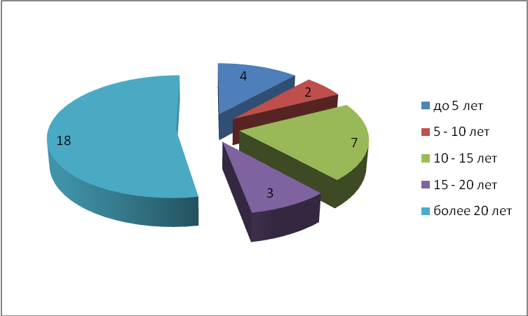
Данные об образовании педагогических работников
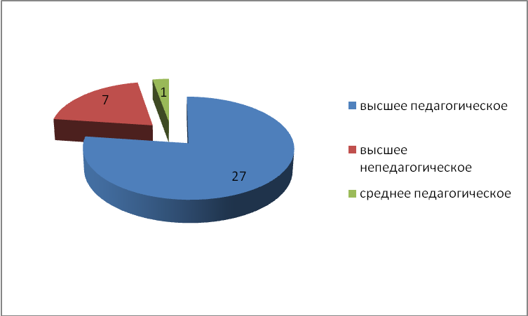

Распределение педагогических работников по наличию квалификационных категорий

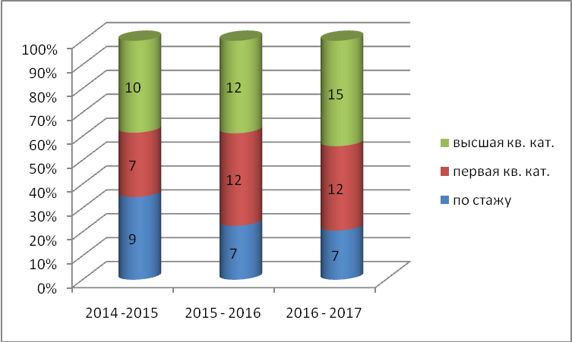

Распределение педагогических работников по наличию квалификационных категорий (процентное соотношение)

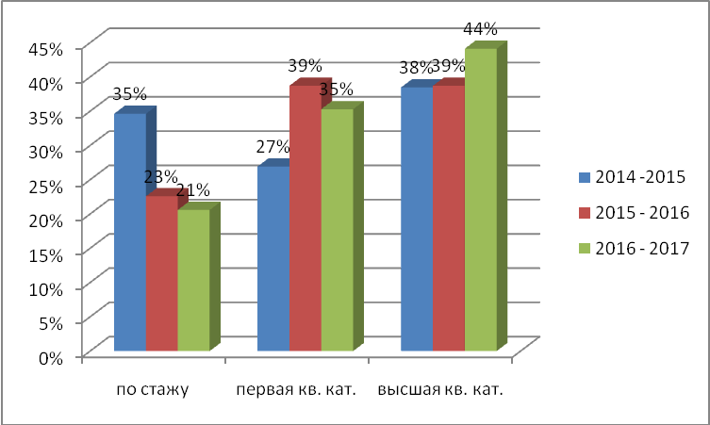

Анализ кадрового состава педагогических работников МБОУ «Пролетарская средняя общеобразовательная школа» показывает, что в школе сложился опытный высококвалифицированный коллектив, ориентированный на постоянное повышение своего профессионального уровня, высокомотивированный и готовый к освоению инноваций в образовании. Имеется небольшое увеличение процента молодых специалистов (на 3 % от общего количества педагогических работников школы: было 3 % - 1 молодой специалист, стало – 6 % -2 молодых специалиста). К тому же, немного увеличился процент педагогов в возрасте до 35 лет – 15 % (на 3 %).
Положительным моментом является увеличение количества педагогов, имеющих первую и высшую квалификационные категории 76 %. В этом учебном году повысили свои квалификационные категории Джафарова Т. А.(на 1 кв. кат), Соколова Ю. В. .(на 1 кв. кат), Когутовская Л. Н. .(на В кв. кат), Арустамян П. Г. .(на В кв. кат), Подшивалин И. В. .(на 1 кв. кат), Пыхтарева Е. П. .(на В кв. кат).
Особенно важным является факт наличия 44 % педагогов высшей категории, что немного выше среднеобластного показателя (40 %), а значит положительно влияет на рейтинг нашей ОО среди школ МО.
Одним из направлений Государственной программы «Образование Подмосковья» является повышение профессионального уровня педагогических работников.
Положительным результатом реализации данного направления в нашей школе можно считать увеличение активности педагогов в освоении новой системы курсовой подготовки по персонифицированной модели, что на протяжении уже 3 лет удерживает стабильно высокий показатель. Так, за отчетный период, в общей сложности 11 педагогов школы и 3 представителя администрации повысили свою квалификацию на базе Педагогической академии, МГОУ и АСОУ. Наиболее востребованы были курсы по ФГОС, инклюзивному образованию. Для администрации – курсы по командообразованию.
В этом учебном году в школе функционировала система мониторинга и методического сопровождения профессиональной деятельности учителя в межаттестационный период. На данный момент можно утверждать, что данная система и четкие критерии экспертизы добровольной аттестации педагогических кадров дают возможность каждому учителю, проанализировав свою педагогическую деятельность и внеся необходимые коррективы, повысить свой профессиональный уровень и безболезненно аттестоваться на более высокую квалификационную категорию.
Отрадно заметить, что из года в год увеличивается потребность большинства педагогов в профессиональном общении, поэтому наши учителя принимают активное участие во всех мероприятиях Серпуховского района, работе районных методических объединений, а также конференциях, форумах, ассамблеях и ассоциациях различного уровня.
В рамках данной работы в 2016/17 уч. г. проведены мероприятия
Муниципальный уровень | Выше муниципального уровня
17.02.2017 г. Семинар руководителей ОО "Профессиональные сообщества обучения как модель параллельного повышения качества школьного образования и профессионального развития учителей. Роль административно – управленческой команды " | 27.10.2017. Региональный уровень. Профессиональные сообщества обучения как модель параллельного повышения качества школьного образования и профессионального развития учителей
05.04.2017 г. ММО учителей начальных классов на тему «Решение вопросов преемственности между уровнями НОО и ООО посредством деятельности ПСО учителей». | 19.12.2016 Всероссийский уровень. Вебинар на базе Высшей школы экономики по созданию эффективных профессиональных сообществ учителей. (Куличев Н. А. – ведущий вебинара)
 | 12.01.2017 Всероссийский уровень. Дискуссионная площадка «Педсовет76.РФ» ГАУ ДПО ЯО «Институт развития образования» при поддержке НИУ ВШЭ «Роль профессиональных обучающихся сообществ при переходе школы в эффективный режим работы» (Выступающие: Климова Е. В., Шарыпкина Н. К.)
 | 16.02.2017 Международный уровень. Четырнадцатая ежегодная Международная конференция «Тенденции развития образования» по теме:"Кто и как использует и оценивает образовательные стандарты?". Круглый стол "Как реализовать ФГОС школе, которая находится в сложных социальных условиях и работает со сложным контингентом учащихся" (Выступающие: Осипова Е. С., Царева Н. А.)
 | 23.03.2017 Региональный уровень. Форум инновационных педагогических идей. Круглый стол представителей школ – РИП «Реализация инновационных образовательных проектов муниципальных общеобразовательных организаций в Московской области, направленных на разработку и внедрение моделей развивающихся профессиональных сообществ педагогов». (Выступающие: Осипова Е. С., Царева Н. А.)
 | 12.04.2017 Международный уровень. Московский Международный салон образования. Круглый стол школ, работающих в сложных социальных условиях. (Выступающий: Куличев Н. А.)
 | 25.04.2017 Международный уровень. Международный форум «Евразийский образовательный диалог». Круглый стол «Повышение качества образования средствами общественно-профессиональных и сетевых сообществ». (Выступающие: Климова Е. В., Осипова Е. С.)

Июнь 2017 года. Летняя школа «Школа социального диалога». (Ведущие 2 воркшопов:
- Климова Е. В. и Шарыпкина Н. К.
- Осипова Е. С. и Царева Н. А.)
- Михеева Н. В. и Арустамян П. Г. активные участники работы летней школы.

Отдельно хочется выделить вклад следующих учителей: Арустамян П. Г. – 2 место в муниципальном этапе конкурса «Педагог года», Джафарова Т. А. – участник обласного одноименного конкурса, Когутовская Л. Н. – призер муниципального конкурса «Содержание деятельности классных руководителей», Терещенко Т. Е. – призер муниципального конкурса «Сердце отдаю детям», Танкова А. Л. - участник муниципального конкурса «Педагогический дебют», Царева Н. А. – победитель муниципального этапа конкурса «Психолог года».
На высоком уровне в октябре 2016 года прошел Региональный семинар «"Профессиональные сообщества обучения как модель параллельного повышения качества школьного образования и профессионального развития учителей".
Большинство учителей школы активно участвовали в работе ММО и ШМО.

3.4. Система безопасности
Обеспечение условий безопасности – одна из приоритетных задач каждого образовательного учреждения, в том числе, и нашей школы. Безопасность обеспечивается наличием профессиональной охраны, действием автоматической пожарной сигнализации и тревожной кнопки для связи с ОВД, постоянным пополнением средств пожаротушения. Оформлены стенды по гражданской обороне, по антитеррористической деятельности и по правилам дорожного движения.
Перед проведением массовых мероприятий проводилась проверка состояния помещений, путей эвакуации, состояния средств пожаротушения.
Мероприятия по обеспечению безопасности:
- профилактическая работа по безопасности (инструктажи, беседы, классные часы, викторины, конкурсы);
- замена электрооборудования;
- учебные тренировки по эвакуации из здания гимназии;
- связь с сотрудниками ОВД,
- связь с сотрудниками МУП ЖКХ «Пролетарский»;
- организация пропускного режима;
- проверка состояния оконных решеток, дверей, запасных выходов, подсобных помещений, чердачных люков;
- контроль освещенности территории школы в темное время суток;
- оформление наглядной агитации по безопасности (стенды, уголки);
- проверка наличия и исправности средств пожаротушения и их готовности к использованию;
- обеспечение своевременного вывоза твердых бытовых отходов.

3.5. Организация питания
В школе организовано горячее питание.
Оно осуществлялось в течение первых трёх перемен (завтраки). Бесплатными завтраками было охвачено – 122 человека, бесплатными обедами – 85 человек.
Двухразовым горячим питанием охвачены все обучающиеся с 1 по 4 класс. С учётом питания за счёт средств родителей охват составил:
1-4 классы.- 100%
5-9 классы. - 58%
10-11 классы. - 72%
Средний показатель - 76%
Льготным питанием охвачено 23% обучающихся.
Создана комиссия по контролю за питанием, в которую входят представители администрации школы и родительского комитета, который проявил большую активность в урегулировании вопроса качества предоставляемых услуг по обеспечению горячим питанием обучающихся.
Произведён косметический ремонт кухни.
Школьная столовая полностью укомплектована современным оборудованием.

3.6. Медицинское обслуживание
В рамках программы здоровьесбережения в школе реализуется ряд проектов и программ: просветительская работа, уроки гигиены, спортивно-оздоровительные мероприятия и т.п. Медицинская сестра Родионова Валерия Валентиновна, закрепленная за школой, совместно с врачами детской поликлиники регулярно проводят медицинские осмотры обучающихся и диспансеризацию, по итогам которых педагоги и родители получают необходимую информацию о состоянии здоровья детей. Это дает возможность планировать необходимые профилактические мероприятия для детей с ослабленным здоровьем. Просветительская работа включает традиционные беседы врача, выступления на родительских собраниях, проведение уроков здоровья и безопасности. Проводится комплексная пропаганда ценностей здорового образа жизни.
Ежегодно проводится вакцинация обучающихся, осуществляемая по плану.
Школа укомплектовывает необходимыми медикаментами за счет внебюджетных средств, поэтому ученики получают первую помощь при любых обращениях.
В связи с отсутствием в штате школы медицинской сестры, большую роль в данном направлении играет тесное взаимодействие с сотрудниками поликлиники г.п. Пролетарский. Пользуясь случаем, администрация и коллектив школы выражает благодарность главному врачу больницы гп Пролетарский Рожкову Николаю Александровичу и детскому врачу Маршевой Ирине Викторовне за профессионализм, чуткое отношение к проблемам школы, поддержку и понимание.
Раздел 4. РЕЗУЛЬТАТЫ ДЕЯТЕЛЬНОСТИ ШКОЛЫ

4.1. Внутренняя оценка знаний обучающихся школы
Динамика результатов обучения за четыре последних года показывает стабильную тенденцию к удержанию качества знаний на уровне муниципального задания (50 %), не может не радовать рост качества знаний на 3,61 %.
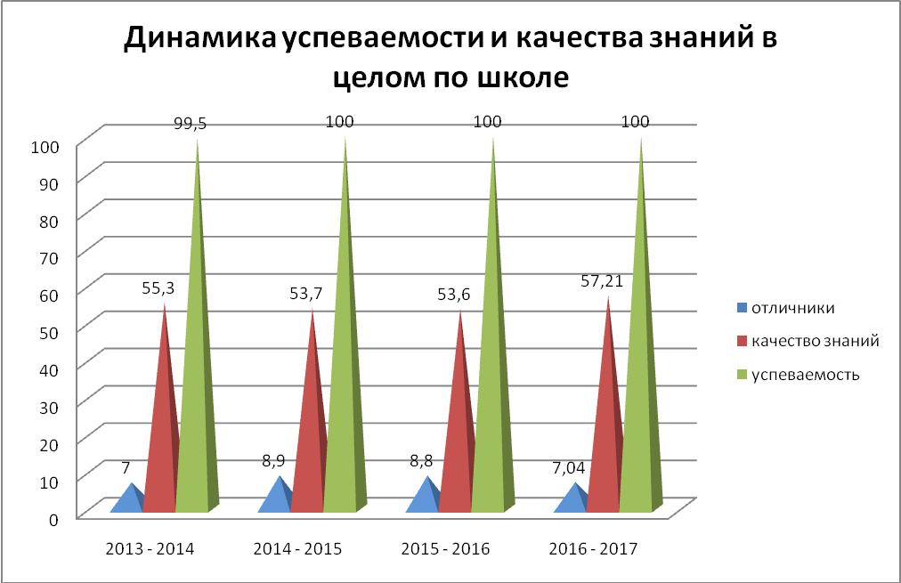
В контексте уровней образования ситуация выглядит следующим образом:
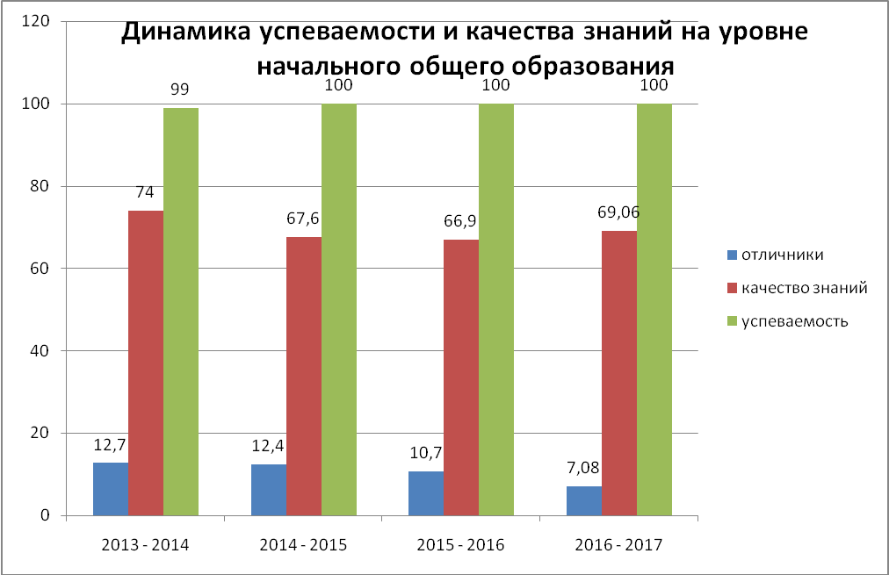
По количеству отличников и качеству знаний в целом в лидерах 2 б (Морозова Г. В.), 2 а (Раскатова Ю. Б.), 3 б (Когутовская Л. Н.), 4а (Озаренкова Л. А.).

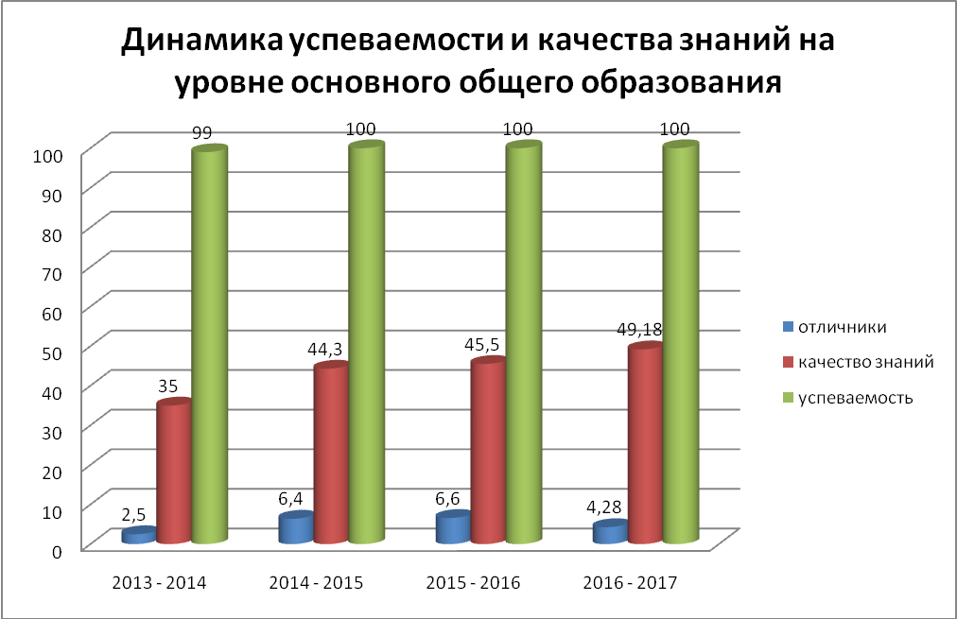
На уровне основного общего образования радует стабильное повышение качества знаний, в этом году этот показатель составил 3,68%. Такое повышение уровня качества знаний стало возможным за счет показателей 5 и 6 классов.
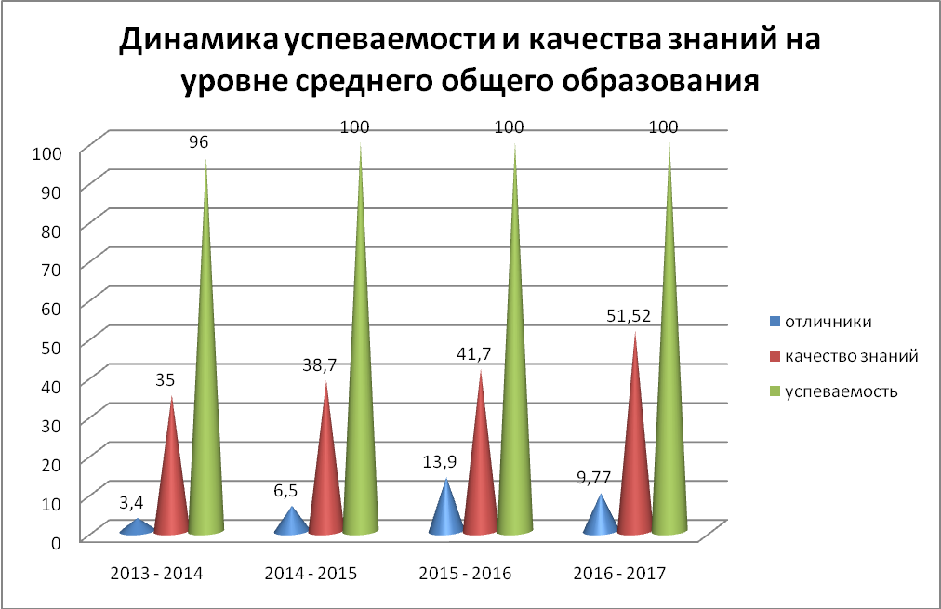
На уровне среднего общего образования стабильное повышение качества знаний, в этом учебном году произошел резкий скачок на 9,8 %. Улучшение образовательных результатов произошло за счет обучающихся 10 класса. В 11 классе обучающаяся Сапронова Влада получила аттестат особого образца и медаль «За особые успехи в обучении».

4.2. Независимая оценка знаний обучающихся (ЕГЭ и ОГЭ)
В этом году независимой оценке качества образования были подвергнуты все обучающиеся уровня начального общего образования, а так же выпускники уровней основного и среднего общего образования.
На уровне НОО все обучающиеся, принимавшие участие в мониторингах показали допустимый уровень качества подготовки и способность к обучению в следующем классе.
В 2017 году государственная итоговая аттестация выпускников IX классов проводилась в соответствии с «Порядком проведения государственной итоговой аттестации по образовательным программам основного общего образования». Государственная итоговая аттестация проводится государственными экзаменационными комиссиями в целях определения соответствия результатов освоения обучающимися образовательных программ основного общего образования соответствующим требованиям федерального государственного образовательного стандарта основного общего образования. Государственная итоговая аттестация для выпускников 9-х классов проходила: в форме основного государственного экзамена (ОГЭ) с использованием контрольных измерительных материалов, представляющих собой комплекты заданий стандартизированной формы для обучающихся образовательных организаций и в форме письменных экзаменов с использованием тестов, тем, заданий (ГВЭ). Государственная итоговая аттестация включала в себя обязательные экзамены по русскому языку и математике. Экзамены по другим учебным предметам обучающиеся сдавали по выбору не менее 2. К государственной итоговой аттестации было допущено 34 обучающихся 9-х классов, что составляет 100% выпускников основной уровни, причем 1 человек сдавал всего 2, остальные 33 человека – в форме ОГЭ.

Сводная таблица по сдаче ОГЭ по обязательным предметам:
предмет | кол-во сдав. | не сдали | ср.балл | max.балл по школе | max.возм. балл | ср.отм
рус.яз | 33 | 0 | 29 | 38 | 39 | 3,94
математика | 33 | 2* | 15 | 22 | 32 | 3,65

*2 обучающихся, не справившихся с выполнением работы по математике, успешно пересдали данный экзамен.
В 2016-17 учебном году выпускники 9-х классов выбрали 7 предметов из числа предметов по выбору (английский язык, биология, география, ИКТ, физика, химия, обществознание)

Сводная таблица по сдаче ОГЭ по выбору выглядит следующим образом:
предмет | кол-во сдав. | Не сдали | ср.балл | max.балл по школе | max.возм. балл | ср.отм
англ.яз | 2 | 0 | 51 | 63 | 70 | 4
биология | 8 | 0 | 27 | 33 | 46 | 3,5
география | 27 | 0 | 24 | 31 | 32 | 4,15
общество | 21 | 0 | 23 | 30 | 39 | 3,43
химия | 1 | 0 | 28 | 28 | 38 | 4
физика | 4 | 0 | 18 | 22 | 40 | 3,25
информатика | 3 | 0 | 13 | 19 | 22 | 4

Результаты ГИА-9 подтвердили успешное освоение всеми выпускниками образовательных программ основного общего образования. Показатели качества знаний и уровня обученности по этим предметам находятся на уровне среднестатистических показателей по району и Московской области.

Главной формой независимой оценки качества образования выпускников школы в настоящее время является единый государственный экзамен. В период итоговой аттестации в 2017 году единый государственный экзамен проводился по 14 образовательным предметам: по русскому языку, математике, физике, литературе, химии, биологии, географии, истории, обществознанию, английскому языку, французскому языку, немецкому языку, испанскому языку, информатике и информационно-коммуникативным технологиям. Согласно Положению о государственной (итоговой) аттестации выпускников 11-х классов, освоение основных общеобразовательных программ среднего (полного) общего образования в общеобразовательном учреждении завершается обязательной итоговой аттестацией выпускников по русскому языку и математике. Экзамены по другим общеобразовательным предметам выпускники сдавали на добровольной основе по своему выбору. По своему желанию учащиеся могли выбрать любое количество экзаменов, которые им нужны для дальнейшего поступления в вузы. Все выпускники 11 класса были допущены к ЕГЭ.

Результаты ЕГЭ
предмет | кол-во сдав. | min.порог | ср.балл | max.балл | кол-во получ.>70балл | не преодолели мин. Порог
рус.яз | 19 | 36 | 68 | 96 | 8 | 0
литература | 1 | 32 | 68 | 68 | 0 | 0
мат.(проф.) | 13 | 27 | 46 | 72 | 2 | 0
мат.(база) | 19 | 3 | 4,53 | 5 | 0 | 0
биология | 1 | 36 | 51 | 51 | 0 | 0
история | 1 | 32 | 69 | 69 | 0 | 0
общество. | 14 | 42 | 56 | 74 | 1 | 1
химия | 1 | 36 | 56 | 56 | 0 | 0
физика | 4 | 36 | 49 | 61 | 0 | 0

Сводная таблица по ЕГЭ указывает на то, что в этом учебном году нет ни одного обучающегося, получившего справку об окончании школы. Имеется обучающийся, который получил 246 баллов за три предмета Елизаров Иван).

4.3. Сведения о поступаемости выпускников

По итогам поступления выпускников 9 классов можно подвести следующую статистику:
Всего выпускников | 10 класс | ССУЗы | Профессиональные училища | Трудоустройство
34 | 15 | 17 | 2 | 0

Причем, большинство выпускников, поступивших в ССузы были зачислены на основании результатов независимой оценки качества знаний в школе.
Занятость выпускников СОО отражена в следующей таблице:
Всего выпускников | ССУЗы | ВУЗы | Трудоустройство
19 | 4 | 12 | 3

Анализ анкетирования обучающихся, выбор экзаменов для сдачи ЕГЭ и анализ поступаемости их в ВУЗы показывает, что выбор специальностей ребят достаточно разнообразный: технические специальности, менеджмент, педагогика по разным направлениям, психология, медицина, филология, военное дело и др.

4.4. Состояние здоровья обучающихся
Сохранение и укрепление здоровья обучающихся
Большая учебная и внеурочная нагрузка обучающихся требует также уделить особое внимание сохранению здоровья обучающихся в рамках выполнения требований САНПиН.
На общешкольных лекториях, классных родительских собраниях и классных часах проводились беседы о здоровом образе жизни.
Два раза в год проводятся «Дни здоровья», в течение года соревнования по всем видам спорта, «Весёлые старты». Ежедневно перед началом занятий в рекреациях проводится общешкольная зарядка и динамические паузы во время уроков.
Распределение обучающихся школы по группам здоровья
1-я группа здоровья включает 65% обучающихся, 2-я группа - 32%, 3 -я группа - 0,3%
В летнем оздоровительном лагере при школе отдохнуло 50 человек.

4.5. Достижения обучающихся в творческих конкурсах, спортивных соревнованиях
Ежегодно обучающиеся представляют нашу школу на конкурсах, олимпиадах, конференциях муниципального ,зонального , регионального уровня. В декабре 2016г был проведен педагогический совет, на котором рассматривались вопросы по работе с мотивированными обучающимися. В школе сформирована база данных на детей по всем предметам и направлениям .
Итоги Всероссийской олимпиады школьников на муниципальном уровне
Учебный год | Количество победителей ,призеров
2013-2014 | 8 победителей, 29 призеров
2014-2015 | 9 победителей, 13 призеров
2015-2016 | 5 победителей, 14 призеров
2016-2017 | 8 победителей,16 призеров
Анализ олимпиад по муниципальному району за 2016-17г. по линии УМЦ | Куриловская гимназия ( количество участников 131)16 победителей, 28 призеров, успешность выступления 34%,  Дашковская школа( количество участников 143) 15 победителей, 33 призера успешность выступления 34%,  Пролетарская школа ( количество участников 92), успешность выступления 27%
Итоги Всероссийской олимпиады школьников на
муниципальном уровне по предметам.
предмет | Количество победителей,  призеров  по предмету  2016-2017 г. | ФИ обучающегося | 2015-2016 уч.г.
Английский язык | 1 победитель, 1 призер | Чернобривец, Тимофеева | 1 призер
Биология | 1 призер | Рюмшина | 1победитель,3 призера
География | 3 победителя,1 призер | Должикова, Чернобривец, Алексеева, Соловцова | 0
история | 1победитель, 1 призер | Моргунов, Чернобривец | 1победитель
литература | 3 призера | Тимофеева, Паращук, Чернобривец | 1 призер
математика | 0 | - | 3 призера
Немецкий язык | 1 победитель, 4 призера | Никитина, Гвоздева, Силкина,Елизаров, Дорошева | 2 победителя
обществознание | 1 призер | Моргунов | 0
ОБЖ | 0 | - | 0
право | 1 призер | Алексеева | 1 призер
Русский язык | 1победитель, 2 призера | Тимофеева, Олейник,Чернобривец | 1 победитель
технология | 1победитель, 1 призер | Иванова, Бабкина | 2 призера
физика | 0 | - | 0
Физическая культура | 0 | - | 1 призер
химия | 0 | - | 0
экология | 0 | - | 0
Информатика | 0 | - | 0
МХК | 0 | - | 1 призер

Выводы: в 2016-2017 уч.г. наша школа на третьем месте в районе по итогам олимпиад на муниципальном уровне. Нет результатов олимпиад по следующим предметам: математика, ОБЖ, физика, физическая культура, химия, информатика, технология ( мальчики). По итогам муниципальных олимпиад четыре человека наших обучающихся были вызваны в МГОУ для прохождения тестирования по русскому языку , с целью дальнейшего дистанционного сопровождения данным учреждением ( Паращук Н., Чернобривец Е., Олейник А, Тимофеева Д.)
Региональный уровень
2015-2016г | 2016-2017г
5 участников | 5 участников
Вывод: призер регионального этапа Всероссийской олимпиады школьников по технологии Бабкина Ксения( учитель Овечкина В.В.). Победитель олимпиады по общеобразовательным предметам ( по географии) для 8 классов Чернобривец Евгения( учитель Шарыпкина Н.К.)
Участие в международных и всероссийских конкурсах.
№ | Название конкурса | Количество участников | результат
1 | Русский медвежонок | 113 | 1место в регионе 1 обучающийся, 2 призера по району
2 | Кит | 15 | Призовых мест нет
3 | Интеллектуальный марафон | 21 | Максим балл 45
4 | Британский Бульдог | 16 | Призовых мест нет
5 | Кенгуру выпускникам 9 кл | 4 | Мак балл 89, сред балл по школе 52,5
6 | Мониторинг математическое тестирование выпускников 4 кл | 24 | Мак балл 100, средний балл 80,2
7 | Золотое Руно | 33 | 7 призовых мест по району
8 | Кенгуру | 71 | Мак балл78,призовых мест по району нет
9 | Человек и Природа | 37 | -
Вывод: хорошие результаты показали обучающиеся в конкурсе «Русский медвежонок»( учитель Козлова С.В.), в «Кенгуру для 4 классов»( педагоги Озаренкова Л.А., Белкина Л.А.), «Золотое руно»( учитель Плотникова Т.Н.) Увеличилось количество обучающихся начального звена , участвующих в дистанционных конкурсах : « Всероссийская олимпиада по математике, по русскому языку , по литературному чтению , по окружающему миру», «Международный марафон» по экологии, по математик, «Всероссийский конкурс сочинений».
В 2016-2017 учебном году проходили следующие муниципальные и зональные , региональные конкурсы :
№ | Название конкурса | результат | ФИО педагога
1 | Россия и Беларусь | 1 призер | Трифонова Л.В., Виноградова Е.А.
2 | Проба пера | 4 призера,1 победитель | Трифонова Л.В., Виноградова Е.А.,Соколова Ю.В.
3 | Давайте путешествовать | Победители( КожокаруВ,Евдокимова В, Силкина Н,Гвоздева А) | Шмакова Е.И.
4 | Олимпиада по избирательному законодательству | участие | Плотникова Т.Н.  Авдашкина С.В.
5 | Живая классика | участие
6 | Олимпиада «Умники и умницы» | участие | Плотникова Т.Н.
7 | Турнир им М.В.Ломоносова | Грамота по лингвистике  Чернобривец Е. | Трифонова Л.В.
Вывод: необходимо усилить подготовку обучающихся к данным конкурсам, т.к. «Живая классика», «Россия и Беларусь» это конкурсы ,которые внесены в перечень конкурсов, за которые присуждается стипендия губернатора МО.
Школьное научное общество Гелитон.
Предметные недели:
На высоком уровне прошла неделя по русскому языку и литературе проведены музыкально-литературные гостиные, тотальный диктант ,в котором участвовали учителя и ученики, конкурс «Живая классика» ,предметная неделя в начальном звене, мероприятия по истории и обществознанию , на которых можно было погрузится в эпоху истории нашего государства, мероприятие по немецкому и английскому языку, спортивные занятия, неделя занимательной математики.
Подводя итог, можно считать работу с мотивированными обучающимися в положительной динамике

Раздел 5. СОЦИАЛЬНАЯ АКТИВНОСТЬ И ВНЕШНИЕ СВЯЗИ ШКОЛЫ

5.1. Социальные партнеры школы
На протяжении учебного года плодотворным стало сотрудничество с общественными организациями, органами местного самоуправления. Сложившаяся на сегодня система социального партнерства выглядит следующим образом:
Муниципальное бюджетное общеобразовательное учреждение
«Пролетарская СОШ»
Управление образования Серпуховского муниципального района
Субъекты профилактики правонарушений (КДН, ОДН)
Органы социальной защиты

Администрация городского поселения «Пролетарский»
Центр занятости населения
Центр Внешкольной работы
Совет ветеранов городского поселения «Пролетарский»
МДОУ «Радуга»
Районная газета «Ока - инфо»
ДК «Лира»,
библиотека
СК «Надежда»

Основные направления социального партнерства: улучшение материально-технической базы, общественная экспертиза образовательной и финансово-хозяйственной деятельности учреждения, расширение возможностей патриотического и гражданского воспитания, в т.ч. путем создания молодежных ремонтных бригад и реализации социально ориентированных проектов, создание образа образовательного учреждения в средствах массовой информации и использование возможностей СМИ в публичных докладах и в повышении популярности образовательного учреждения, создание эффективной системы профилактики правонарушений несовершеннолетних и социальной защиты, организация досугового времени детей и расширение возможностей дополнительного образования.

5.2. Совместные проекты и мероприятия с участием социальных партнеров
В истекшем учебном году школа активно взаимодействовала с Домом Культуры «Лира». Обучающиеся начальных классов посещали «Уроки Мужества», организованные работниками Дома культуры. Обучающиеся 5 – 11 классов привлекались к организации и проведению этих мероприятий. Были организованы совместные концерты ко Дню учителя, Дню поселка, Дню Победы и другим праздничным датам. Уже традицией стало проводить «Последний Звонок» и «Выпускной бал» в Доме культуры.
Много лет школа эффективно взаимодействует с ЦРР МДОУ «Радуга» по вопросам организации преемственности в воспитании и обучении детей дошкольного и младшего школьного возраста. Совместными усилиями разработана и внедряется программа по предшкольной подготовке детей подготовительной группы.
У школы имеется договор о совместной деятельности со спортивным комплексом «Надежда», согласно которому совместными усилиями проводились спортивные праздники и Дни здоровья.
Социально – психологической службой школы совместно с представителями Администрации гп Пролетарский, ОДН, КДН и ЗП, отделом опеки и попечительства, участковой службой милиции и другими заинтересованными структурами проводились регулярные рейды по посещению различных социальных категорий семей; рейды по соблюдению закона Московской области «О защите несовершеннолетних в ночное время»; рейды по торговым точкам с контролем продаж спиртных и табачных изделий несовершеннолетних.

5.3. Взаимодействие с учреждениями профессионального образования
Школа тесно сотрудничает с ПУ 136, ПУ 119, ПУ 99, ГПК, Московским гуманитарным институтом, Московским авто – механическим институтом, Институтом физики высоких энергий. Чаще всего поводом для взаимодействия является продолжение образования выпускников школы в данных учебных заведениях, вопросы профессиональной ориентации, участие обучающихся и учителей школы в различных конференциях и семинарах, организованных на базе этих учебных заведений.
Студенты ГПК ежегодно проходят педагогическую практику на базе нашей школы.

Раздел 6. ФИНАНСОВО – ЭКОНОМИЧЕСКАЯ ДЕЯТЕЛЬНОСТЬ
Свою деятельность школа осуществляет на сугубо бюджетной основе. Все услуги, предоставляемые нашим учебным учреждением бесплатные.
Основными источниками финансирования школы являются:
- Региональный бюджет;
- муниципальный бюджет;
- спонсорские средства, пожертвования.
Совокупный бюджет школы ежегодно увеличивается.
За счет средств областного бюджета осуществляется финансирование расходов по организации учебного процесса, включая оплату труда сотрудников школы, расходы на приобретение технических средств обучения, расходных материалов и предметов снабжения.
За счет средств муниципального бюджета обеспечивается содержание и организация работы школы (расходы на питание обучающихся, оплату коммунальных услуг, проведение текущего ремонта).
Для улучшения материально-технической базы школы привлекаются также и внебюджетные средства, формирующиеся за счет участия в различных конкурсах и добровольных пожертвований.
Средняя заработная плата учителя в 2016-2017 году составляла 39 тыс. рублей, соотношение заработной платы учителей к заработной плате других работников школы — 71:29.

Раздел 7. ОБЩЕСТВЕННОЕ УЧАСТИЕ В ЖИЗНИ ШКОЛЫ
За истекший год было проведено 9 заседаний общешкольного родительского комитета школы. Результатом принятых решений является: содержание охраны, обеспечение соревнований и конкурсов грамотами и подарками, организация новогодних праздников, помощь семьям группы риска.
Состоялось 10 заседаний Управляющего Совета, где оперативно решались те или иные вопросы жизнедеятельности школы, наиболее значимые из них:

- Обсуждение и согласование новых нормативных актов, касающихся образовательной сферы.
- Контроль выполнения плана подготовки к переходу на ФГОС нового поколения.
- Обсуждение и планирование мероприятий в рамках реализации комплекса мер по Модернизации общего образования.
- Выдвижение кандидатур педагогов школы для участия в различных профессиональных конкурсах.
- Организация занятий для подготовки к ЕГЭ и ОГЭ по русскому языку и математике.
- Выдвижение кандидатур представителей местной общественности для участия в ЕГЭ и ГИА в качестве общественных наблюдателей.
- Согласование новой образовательной программы школы.
- Согласование проекта плана работы школы на 2017 – 2018 учебный год.

Раздел 8. ПЕРСПЕКТИВЫ И ПЛАНЫ РАЗВИТИЯ
Впереди нелегкий год с множеством серьезных, но интересных задач. Какие же изменения планируются в текущем учебном году?
Усовершенствование работы школы с учетом требований новой нормативной базы в области образования РФ.
Что это даст ученику? Появляется возможность интегрировать содержание разных предметов на основе проектной деятельности, что также отвечает потребностям современного мира, представляя его целостным, а не разделенным «на отдельные науки».
Национальная образовательная инициатива содержит раздел «Обновление содержания образования», который подразумевает переход на новые образовательные стандарты. В 2017 году мы продолжим переход на новые образовательные стандарты на уровне основного общего образования. А это подразумевает совершенно новые подходы к организации занятий у ребят на уроках и от 5 до 10 часов в неделю внеурочных занятий для развития различных сфер личности.
В 2014 году школа начала сотрудничество с ВШЭ по вопросу реализации проекта «Переход школы в эффективный режим функционирования», в данном направлении учителей, детей и родителей ожидает много интересных нововведений, а результаты обещают быть впечатляющими.
В качестве разработчиков и участников данных проектов мы рады увидеть не только педагогов, но и школьников, их родителей и представителей общественности.

